**Hướng dẫn thao tác phần mềm**

Contents

**1)** **Đăng nhập.** 3

**2)** **Thêm tài khoản** 3

**3)** **Xóa tài khoản** 3

**4)** **Phân quyền chức năng** 4

**5)** **Đổi mật khẩu** 6

**6)** **Xem danh sách tài khoản** 7

**7)** **Reset mật khẩu cho tài khoản** 8

**8)** **Cập nhật tài khoản** 9

**9)** **Xóa tài khoản** 9

**10)** **Lập hóa đơn bán** 10

**11)** **Xem danh sách hóa đơn bán** 14

**12)** **Xuất danh sách hóa đơn bán (Excel)** 15

**13)** **Cập nhật tình trạng hóa đơn bán** 16

**14)** **Lập phiếu nhập hàng – Phiếu đặt hàng** 17

**15)** **Xem danh sách phiếu nhập** 20

**16)** **Lập phiếu chi** 21

**17)** **Xem danh sách phiếu chi** 22

**18)** **Thêm nhân viên** 23

**19)** **Xem danh sách nhân viên** 24

**20)** **Quản lý chức vụ nhân viên** 25

**21)** **Cập nhật thông tin nhân viên** 26

**22)** **Xuất danh sách nhân viên ra Excel** 27

**23)** **Thêm thiết bị** 28

**24)** **Xem danh sách thiết bị** 29

**25)** **Tra cứu – thống kê thiết bị** 31

**26)** **Cập nhật thông thiết bị** 32

**27)** **Xuất báo giá-Excel** 33

**28)** **In mã vạch thiết bị** 34

**29)** **Lập phiếu bảo hành** 35

**30)** **Danh sách phiếu bảo hành** 37

**31)** **Lập bảo hành** 38

**32)** **Danh sách bảo hành** 40

**33)** **Lịch sử bảo hành** 41

**34)** **Lập phiếu sữa chữa** 42

**35)** **Cập nhật thông tin sữa chữa** 44

**36)** **Xem danh sách phiếu sữa chữa** 45

1. **Đăng nhập.**

Nhập tên tài khoản và mật khẩu: hệ thống sẽ kiểm tra trong csdl.Nếu tài khoản đúng mà mật khẩu sai (hoặc nếu tài khoản đúng và mật khẩu sai ,hoặc cả hai đều sai )thì sẽ thông báo cho người dùng biết chính xác chỗ nào sai.

1. **Thêm tài khoản**

Combobox nhân viên sẽ hiển thị tất cả mã nhân viên chưa được cung cấp tài khoản và trạng thái nhân viên con hoạt động.

Người dùng sẽ chọn nhân viên trong số này và chọn nhóm quyền sẽ cấp cho tài khoản mới để thêm taì khoản.

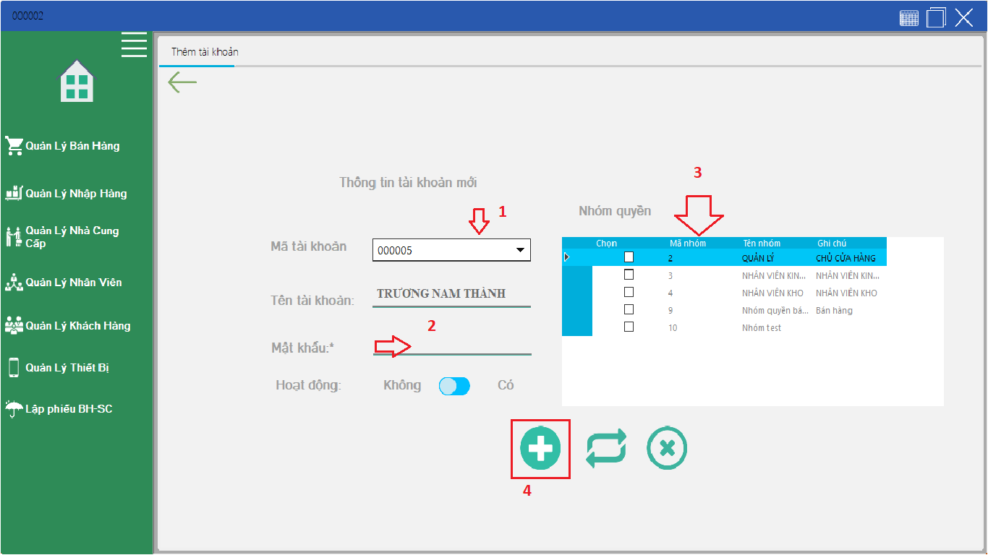

1. **Xóa tài khoản**

Đối với tài khoản thuộc nhóm quyền IT, có thể xóa tất cả tài khoản.

Đối với tài khoản thuộc nhóm quyền quản lý, có thể xóa tất cả tài khoản khác, trừ tài khoản đồng cấp quản lý.

Đối với tài khoản thuộc nhóm quyền khác nhưng có quyền xóa taì khoản, có thể xóa tất cả tài khoản khác ( trừ tài khoản thuộc cấp quản lý).

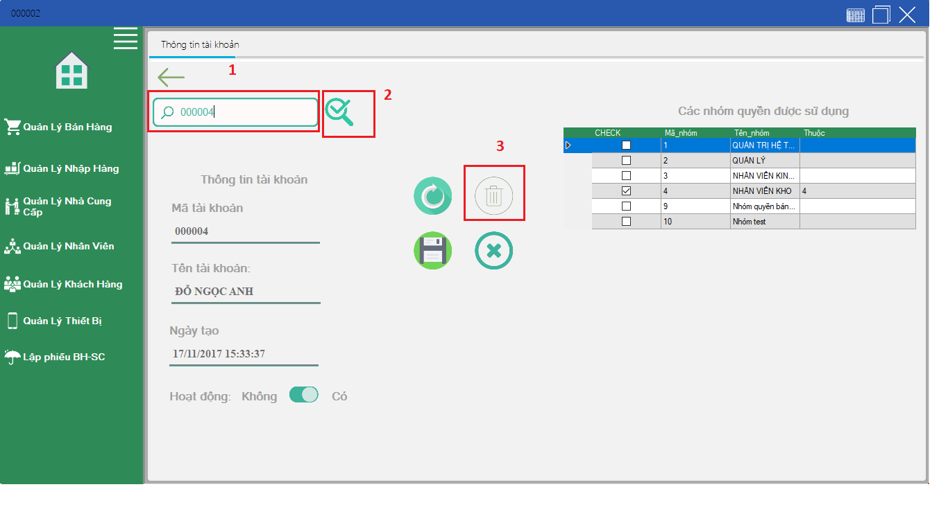

1. **Phân quyền chức năng**

* Thêm nhóm quyền:

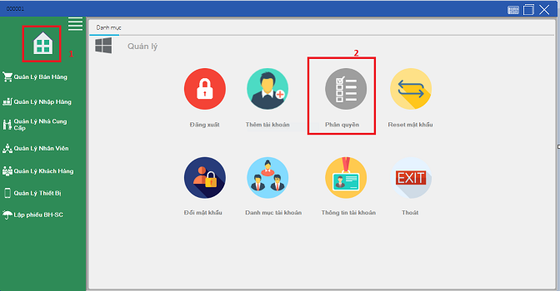

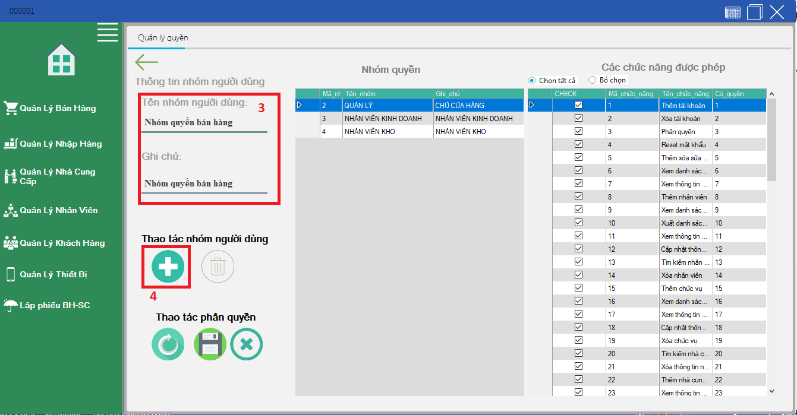

* Cập nhật quyền chức năng cho nhóm quyền

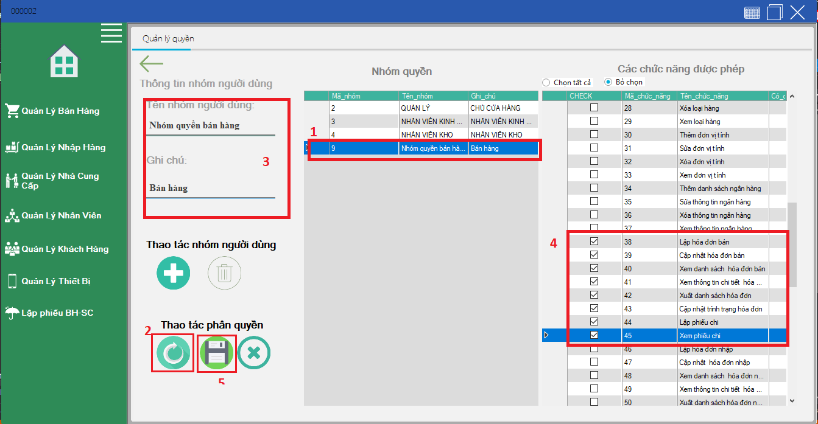

* Xóa nhóm quyền

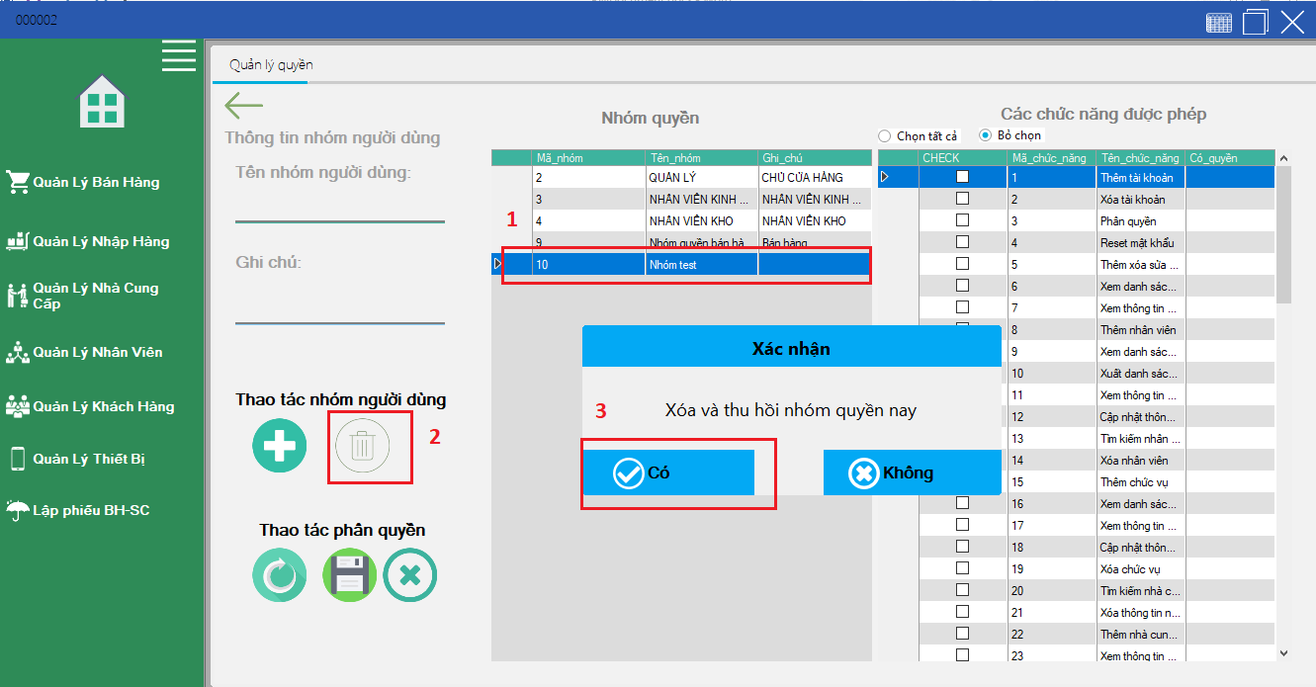

1. **Đổi mật khẩu**

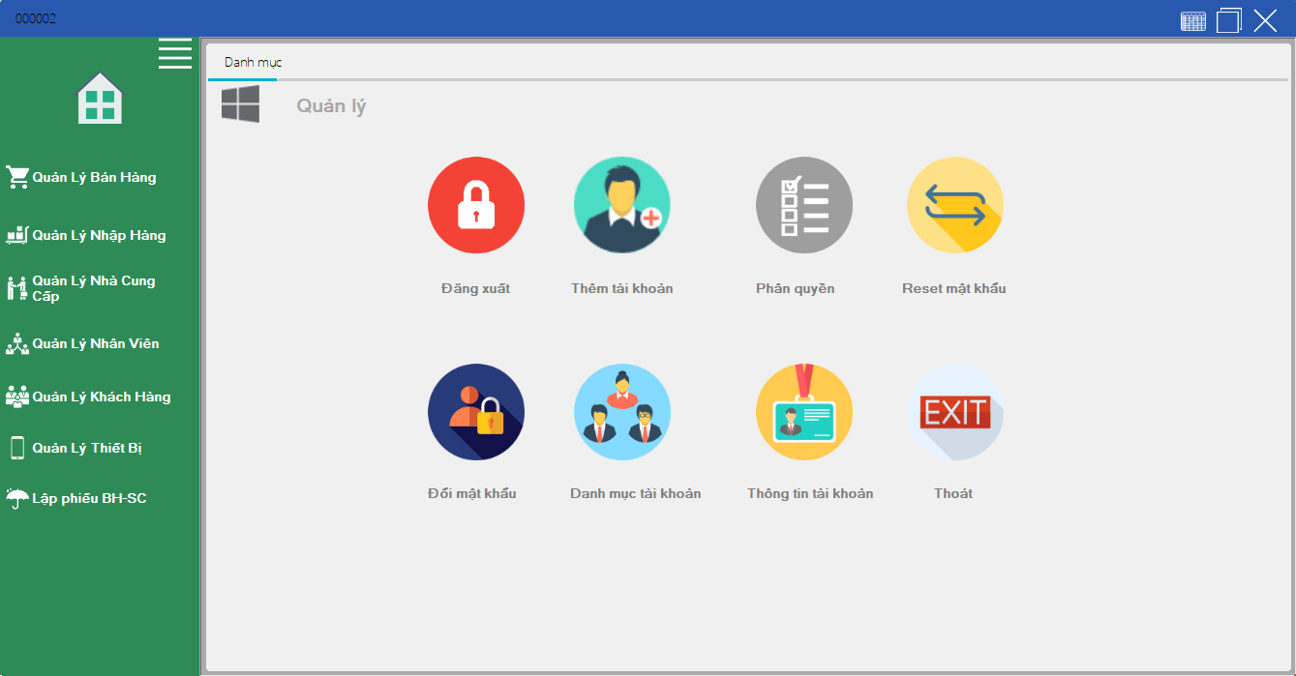

1

1. Nhập lại mật khẩu cũ.
2. Nhập mật khẩu mới.
3. Nhấn vào nút lưu để lưu thay đổi mật khẩu.

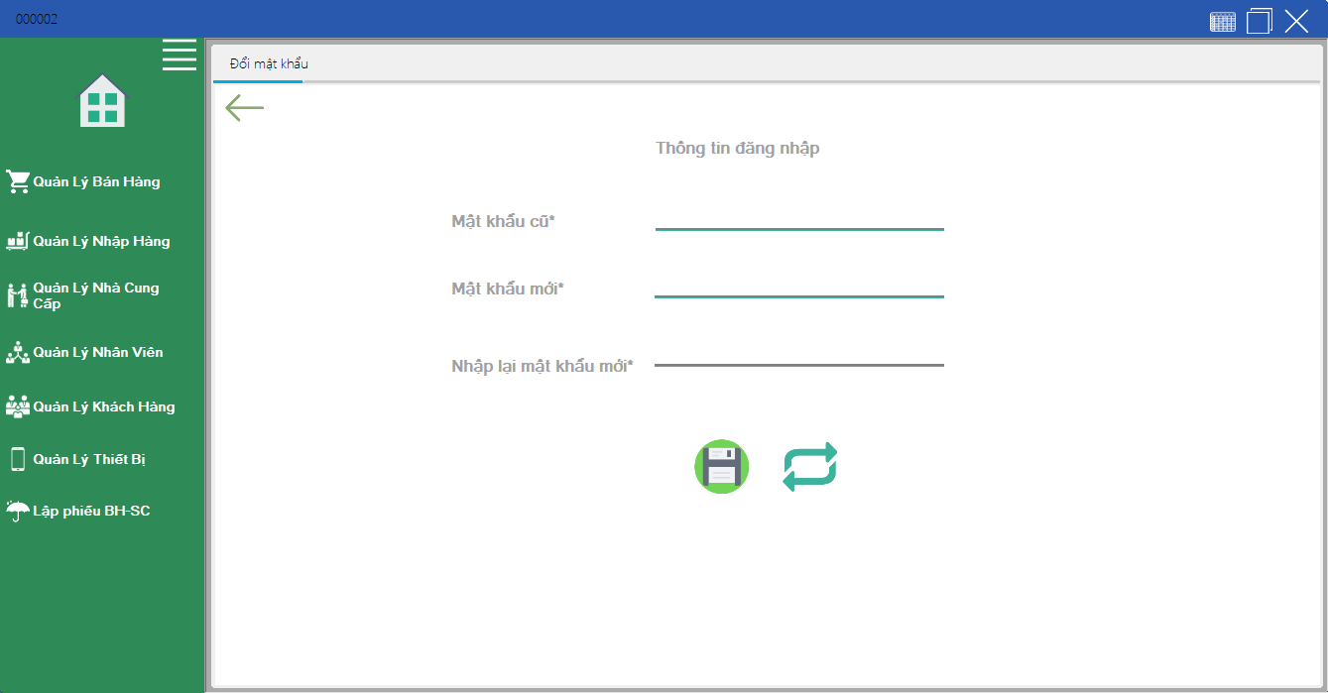

2

1. **Xem danh sách tài khoản**
2. Chọn “Danh mục tài khoản”.



1

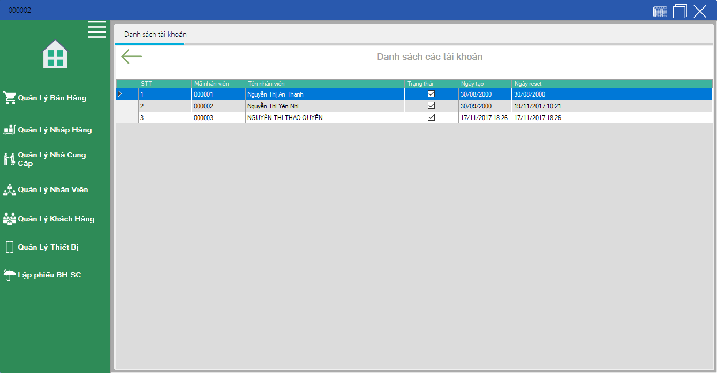

1. **Reset mật khẩu cho tài khoản**



1

1. Chọn chức năng reset mật khẩu
2. Chọn tài khoản muốn reset lại mật khẩu.
3. Nhất nút mở chức năng reset mật khẩu
4. Nhập mật khẩu mới cho tài khoản được chọn.
5. Nhất nút lưu (5) để lưu lại.

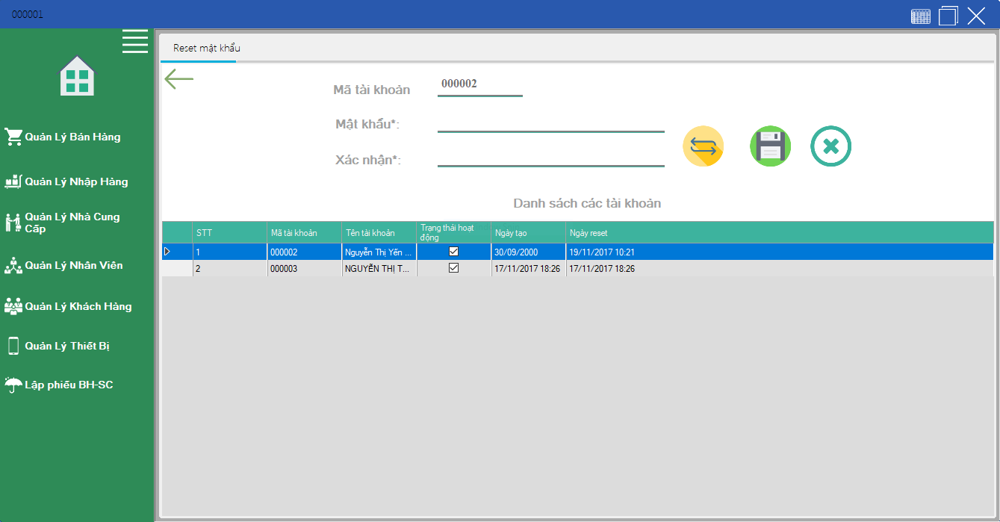

4

2

5

3

1. **Cập nhật tài khoản**

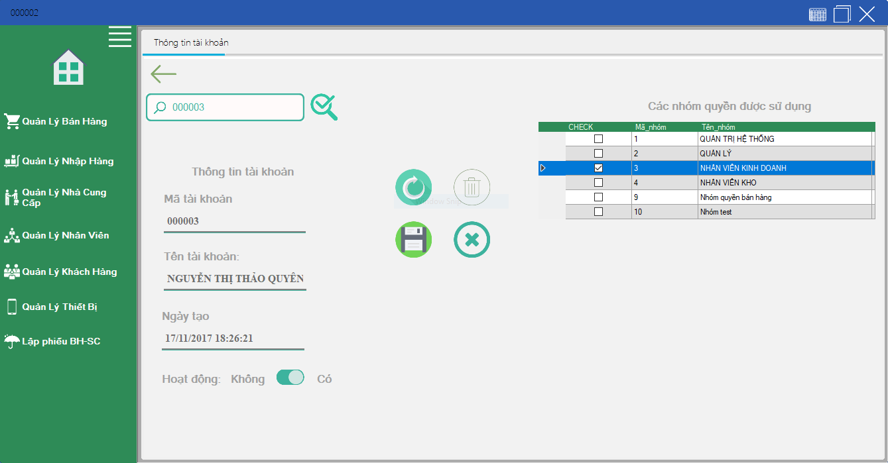

4

2

3

1

1. Nhập mã tài khoản cần cập nhật
2. Chọn nút update
3. Chọn những nhóm quyền tài khoản
4. Chọn nút lưu để lưu
5. **Xóa tài khoản**

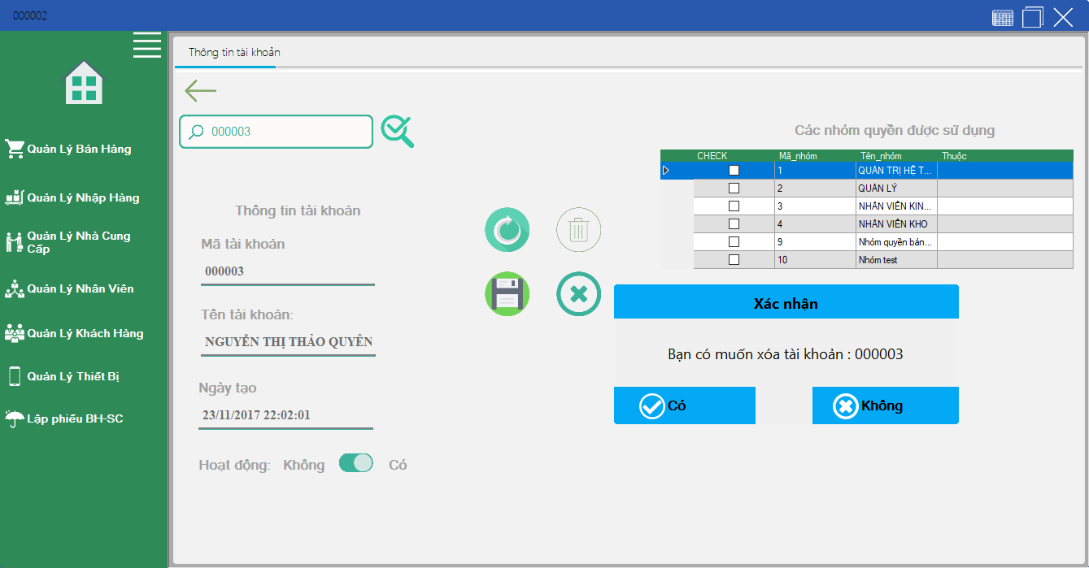

4

2

1

1. Nhập mã tài khoản cần xóa.
2. Chọn nút xóa.
3. Chọn Có để xóa.
4. **Lập hóa đơn bán**

Khách hàng mới

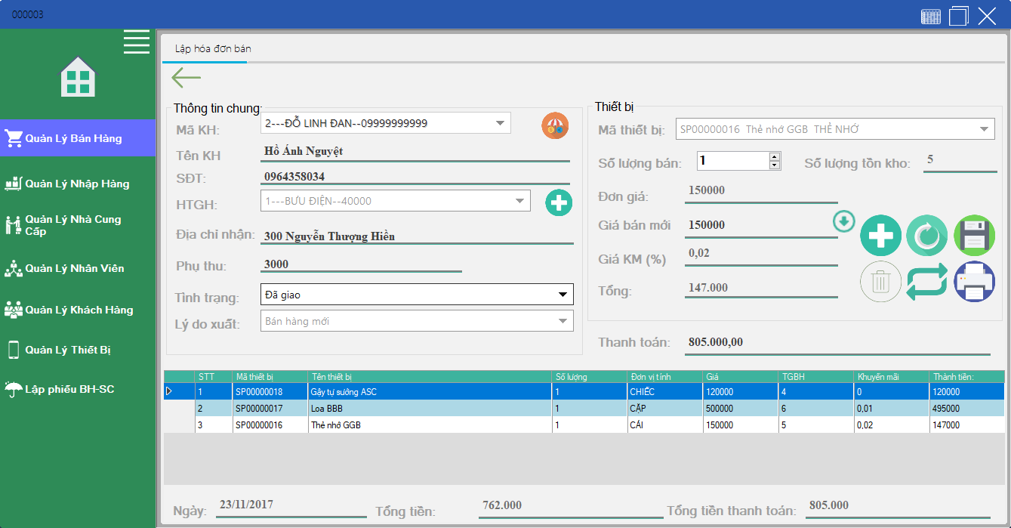

6

4

3

2

1

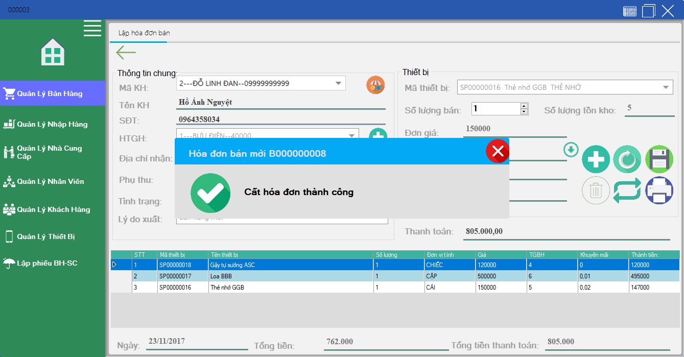

6

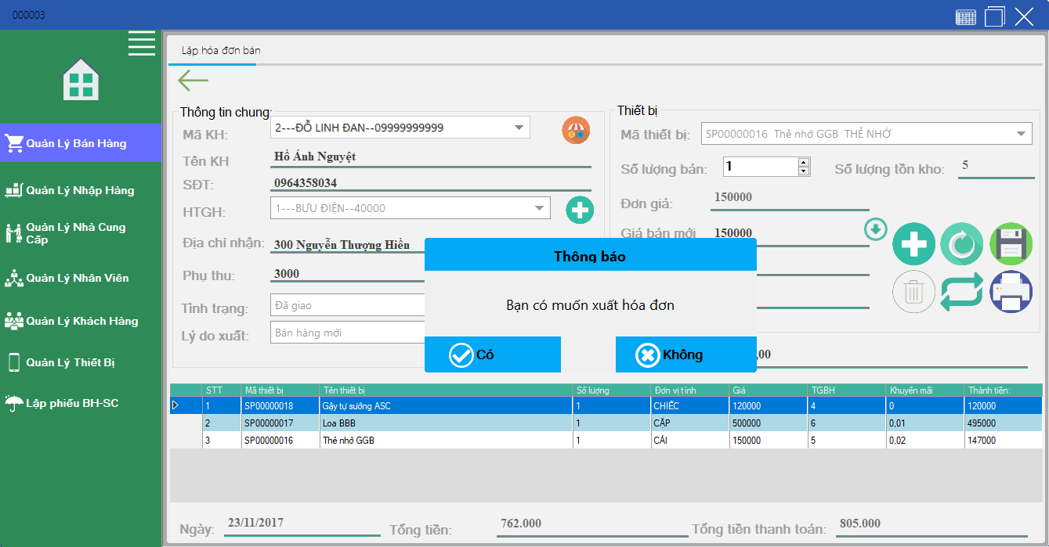

7

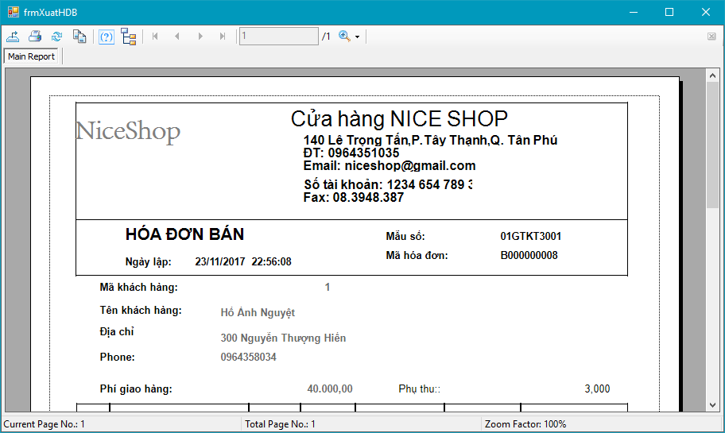

1. Nhập thông tin khách hàng mới
2. Chọn thiết bị mà khách hành muốn mua
3. Chọn nút thêm hàng vào hóa đơn
4. Chọn tình trạng hóa đơn bán
5. Chọn nút lưu hóa đơn
6. Hiện thông báo nếu lưu thành công
7. Chọn nút có nếu muốn xuất hóa đơn

Khách hàng thành viên

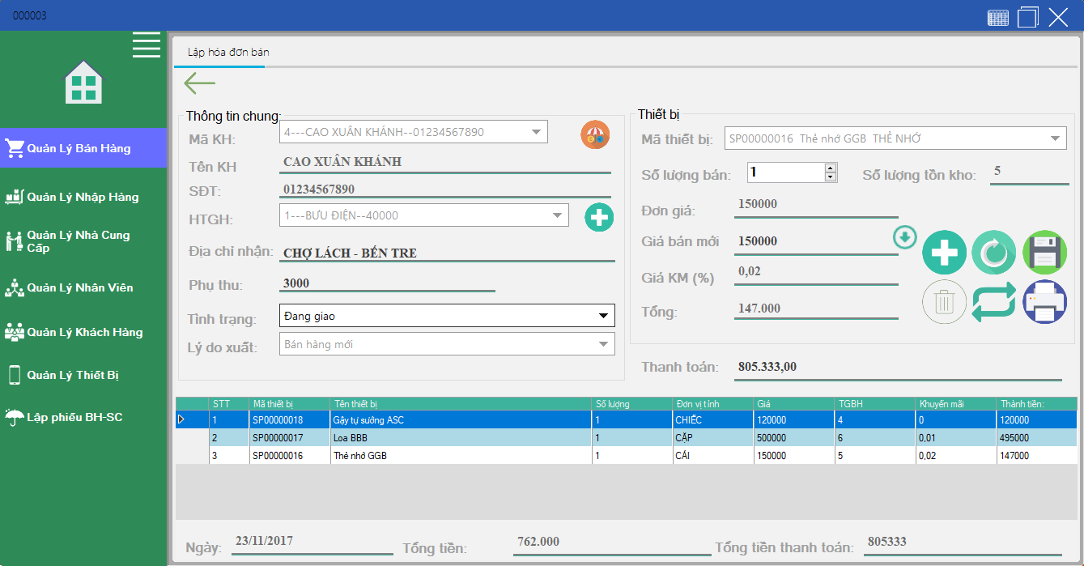

2

3

4

5

1

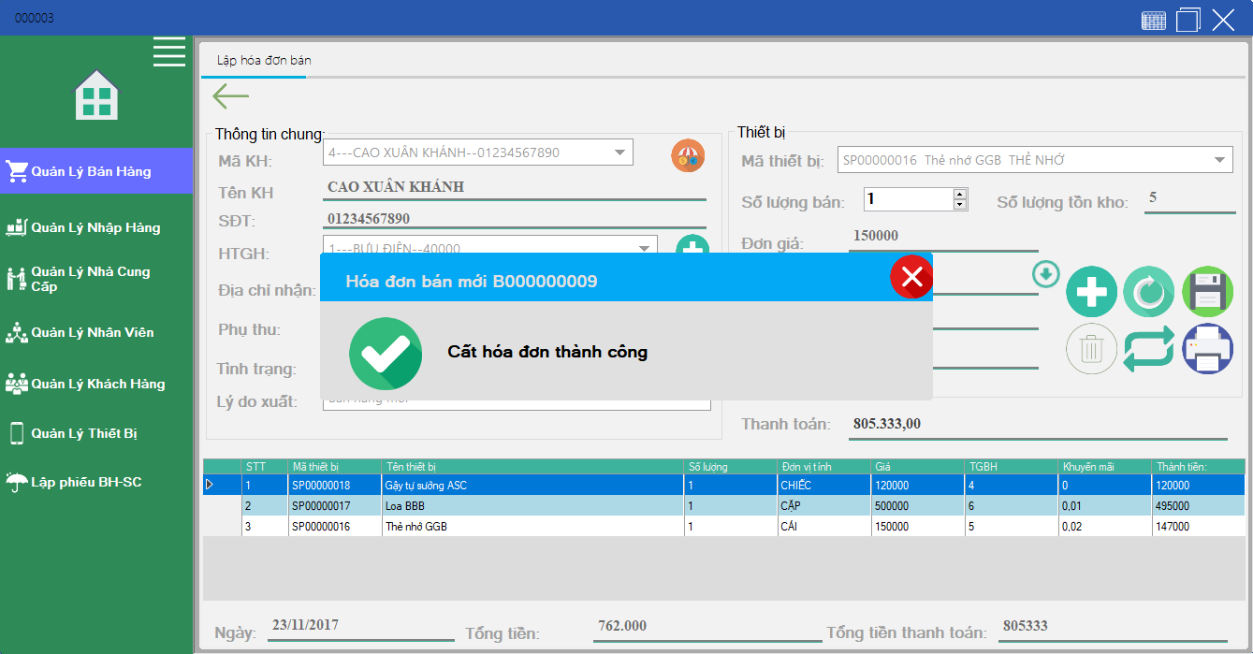

6

1. Chọn khách hàng
2. Chọn thiết bị mà khách hành muốn mua
3. Chọn nút thêm hàng vào hóa đơn
4. Chọn tình trạng hóa đơn bán
5. Chọn nút lưu hóa đơn
6. Hiện thông báo nếu lưu thành công
7. Chọn nút có nếu muốn xuất hóa đơn
8. **Xem danh sách hóa đơn bán**

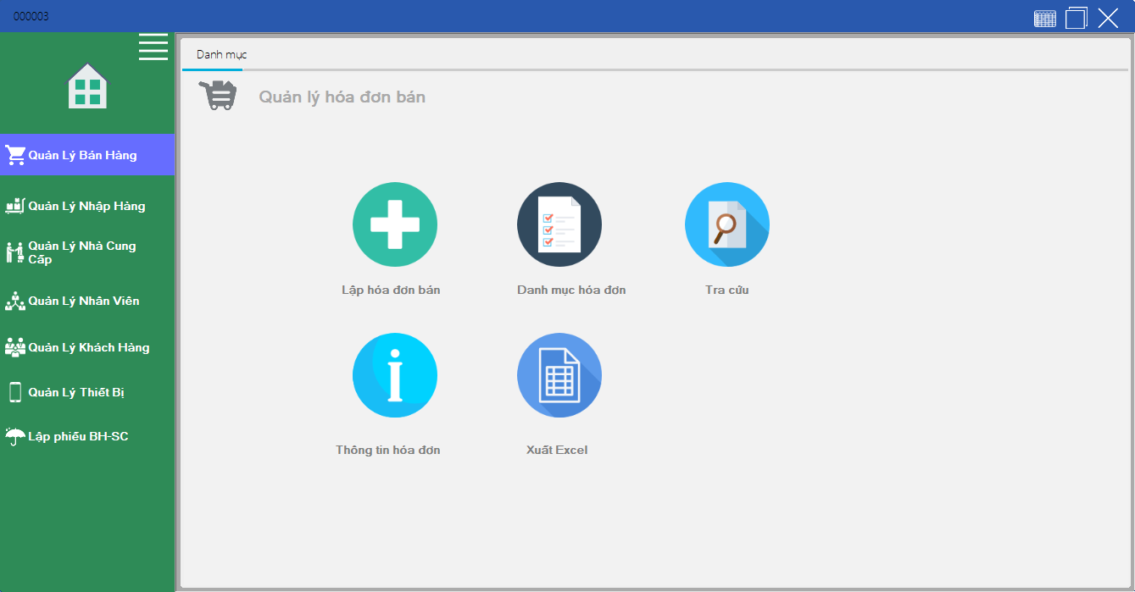

1

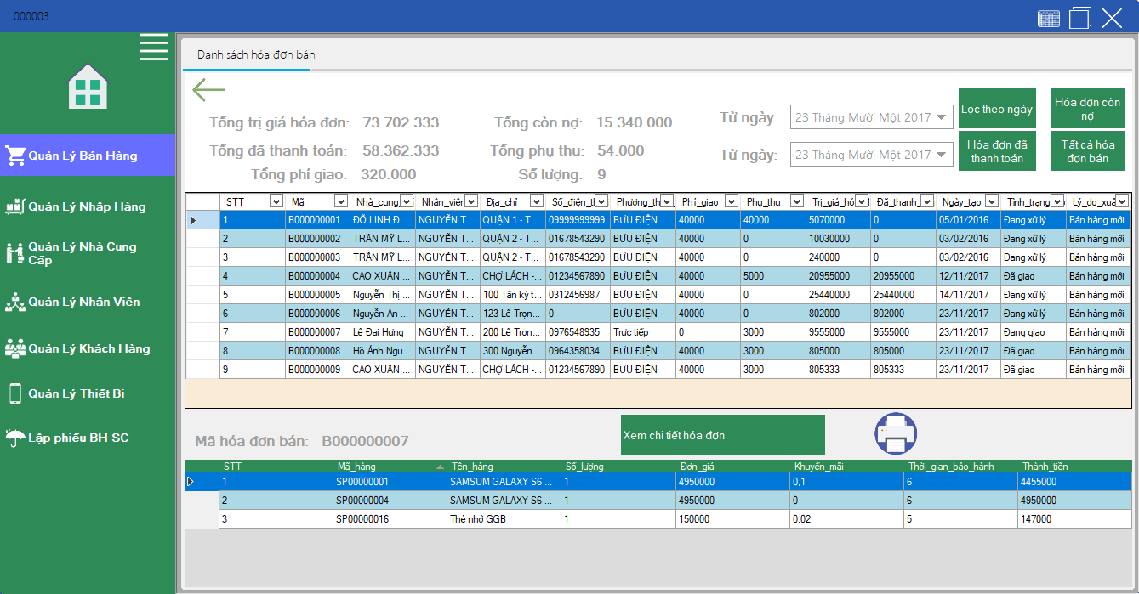

5

4

3

2

1. Chọn chức năng xem danh sách hóa đơn
2. Chọn chức năng lọc hóa đơn
3. Chọn hóa đơn trong danh sách
4. Chọn chức năng xem chi tiết để hiển thị các sản phẩm đã bán trong hóa đơn bán đó.
5. Chọn chức năng xuất excel để xuất các tất cả các hóa đơn trong bảng.
6. **Xuất danh sách hóa đơn bán (Excel)**



1

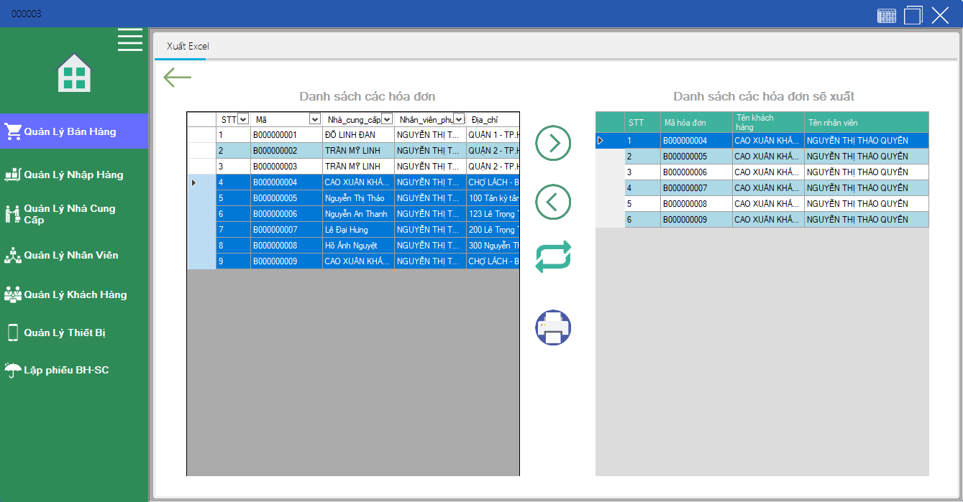

4

3

2

1. Chọn chức năng xuất excel danh sách hóa đơn
2. Chọn các hóa đơn cần xuất
3. Thêm hóa đơn sẽ xuất
4. Chọn chức năng xuất Excel.
5. **Cập nhật tình trạng hóa đơn bán**



1

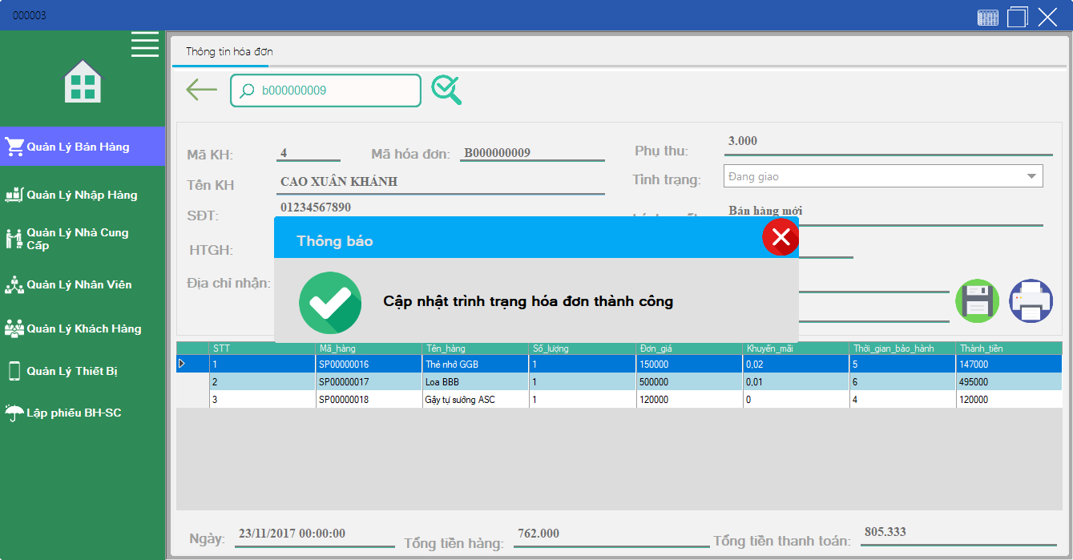

5

4

3

2

1. Chọn chức năng thông tin hóa đơn
2. Nhập và chọn thông tin hóa đơn và tìm kiếm
3. Chọn tình trạng hóa đơn
4. Chọn chức năng lưu thông tin cập nhật
5. Chọn chức năng xuất hóa đơn
6. **Lập phiếu nhập hàng – Phiếu đặt hàng**

* Các trường hợp của một phiếu nhập hàng – đặt hàng

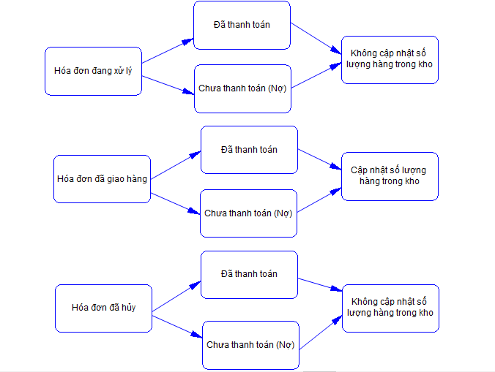

* Giải thích:

Trường hợp 1-1.1 :Khi hóa đơn đã gửi đến nhà cung cấp và cửa hàng đã thanh toán tiền mua.Lúc này hàng chưa được giao đến, nên chưa cập nhật lại số lượng hàng trong kho.

Trường hợp 1-1.2 :Khi hóa đơn đã gửi đến nhà cung cấp và cửa hàng chưa thanh toán tiền mua.Lúc này hàng chưa được giao đến, nên chưa cập nhật lại số lượng hàng trong kho.

Trường hợp 2-2.1 :Khi hóa đơn đã gửi đến nhà cung cấp và cửa hàng đã thanh toán tiền mua.Lúc này hàng đã được giao đến, nên cập nhật lại số lượng hàng trong kho.

Trường hợp 2-2.2 :Khi hóa đơn đã gửi đến nhà cung cấp và cửa hàng vẫn chưa thanh toán tiền mua.Lúc này hàng đã được giao đến, nên cập nhật lại số lượng hàng trong kho.

Trường hợp 3-3.1 :Khi hóa đơn đã gửi đến nhà cung cấp hoặc chưa được gửi mà chủ cửa hàng muốn hủy hóa đơn và cửa hàng đã thanh toán tiền mua.Không cập nhật lại số lượng trong kho (Hàng chưa được giao đến).

Trường hợp 3-3.2 :Khi hóa đơn đã gửi đến nhà cung cấp hoặc chưa được gửi mà chủ cửa hàng muốn hủy hóa đơn và cửa hàng chưa thanh toán tiền mua.Không cập nhật lại số lượng trong kho (Hàng chưa được giao đến).

* **Chỉ cập nhật lại số lượng hàng trong kho khi hàng được giao đến và nhập vào kho.**

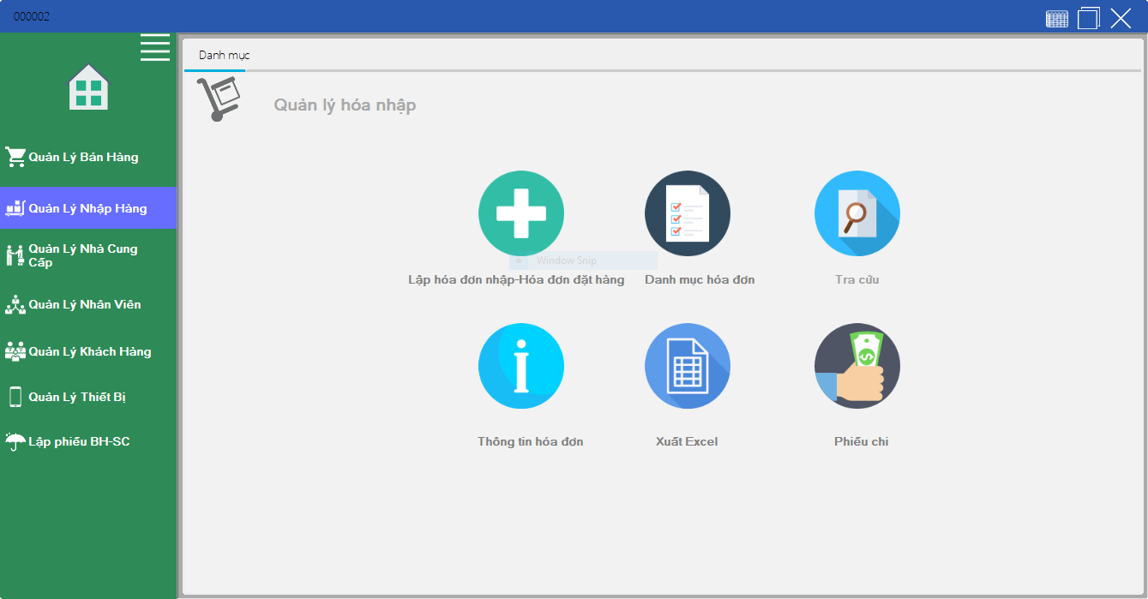

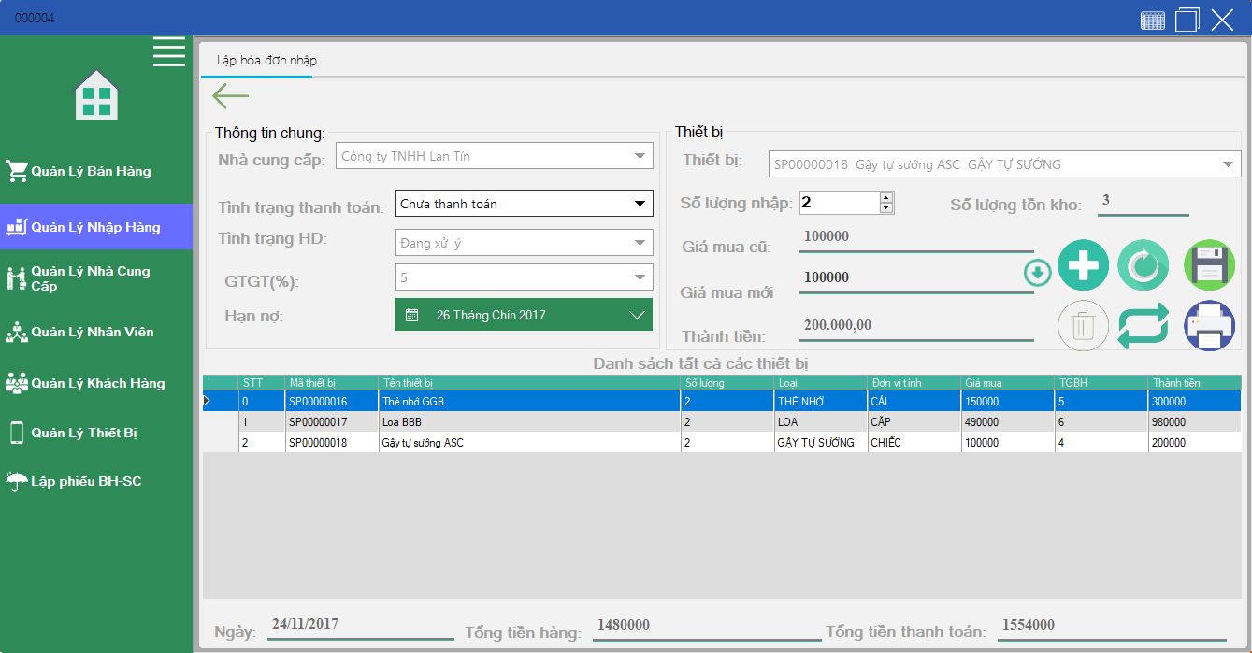

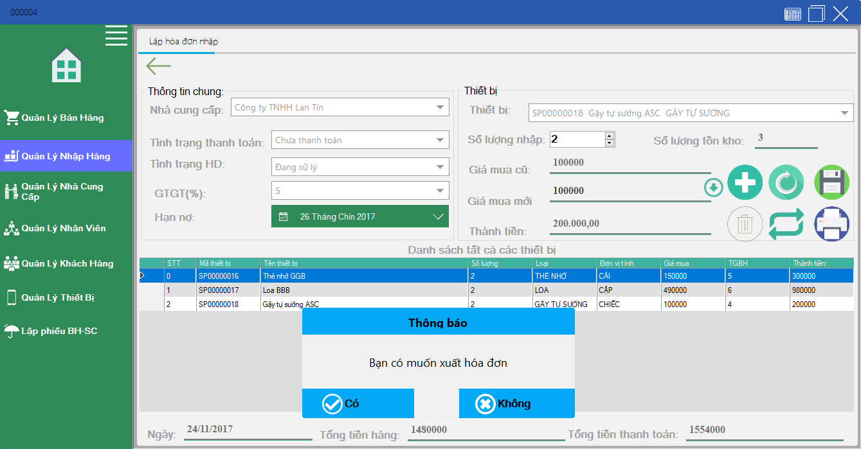

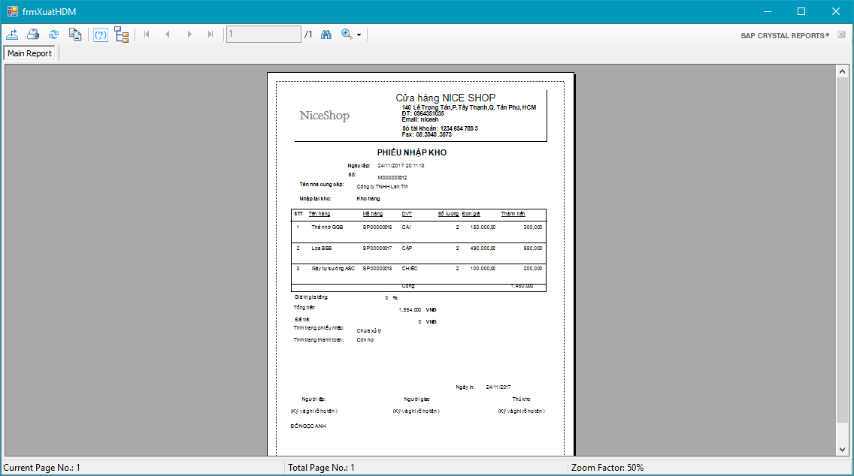

1. Chọn chức năng lập phiếu đặt hàng – hóa đơn nhập
2. Chọn nhà cung cấp
3. Chọn các sản phẩm nhập tương ứng với nhà cung cấp
4. Thêm vào danh sách
5. Chọn tình trạng thánh toán cho nhà cung cấp
6. Chọn tình trạng nhập hàng
7. Chọn hạn nợ sẽ trả cho nhà cung cấp (nếu có)
8. Chọn chức năng lưu hóa đơn
9. **Xem danh sách phiếu nhập**



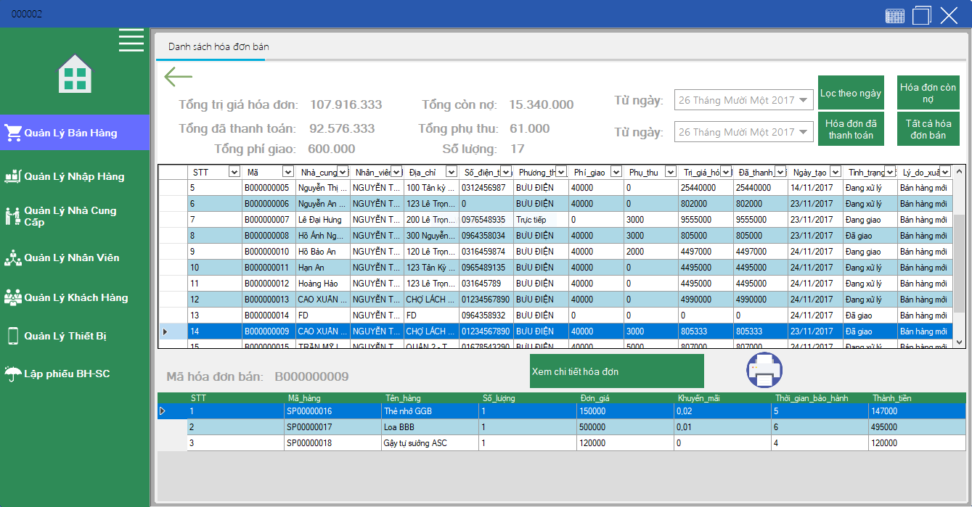

1. Chọn chức năng xem danh sách phiếu nhập
2. Chọn lựa các phiếu nhập sẽ hiển thị
3. Chọn một phiếu nhập cần xem thông tin
4. Xuất danh sách hóa đơn đã lọc
5. Xem thông tin phiếu nhập
6. Cập nhật tình trạng phiếu nhập
7. Xuất danh sách phiếu nhập (nếu cần)
8. **Lập phiếu chi**



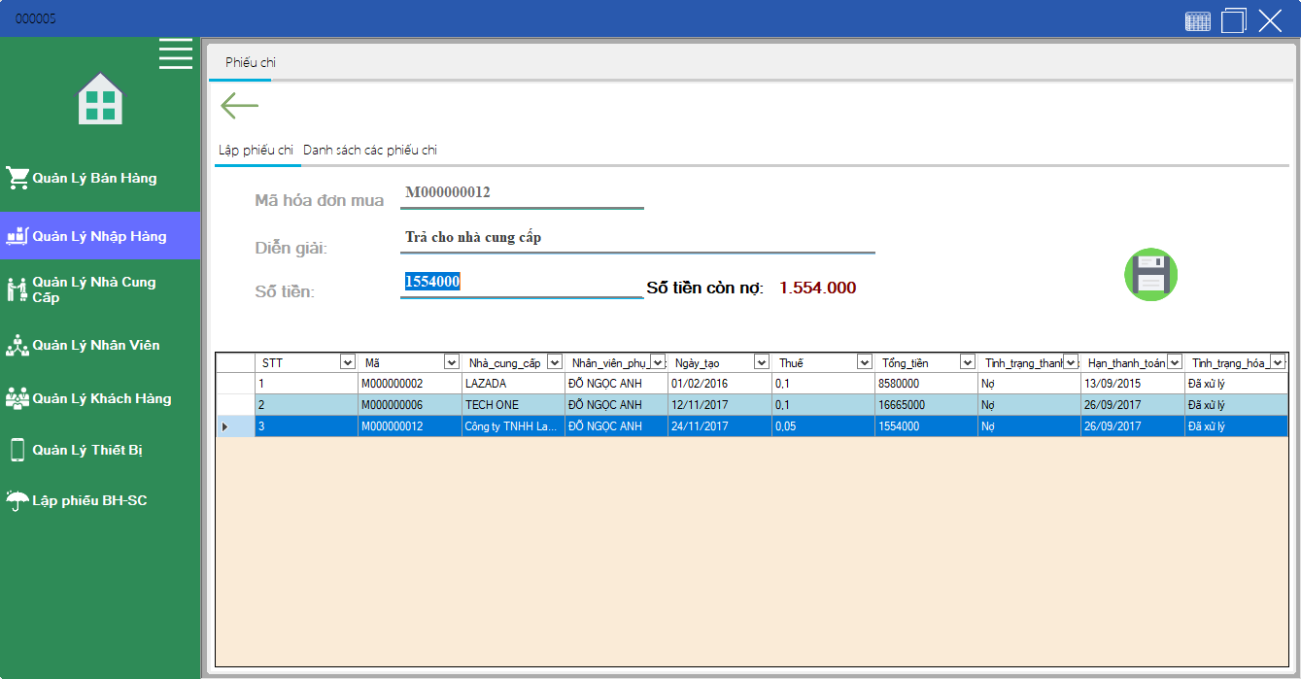

1. Chọn chức năng phiếu chi
2. Chọn hóa đơn nhập chưa thanh toán hết trong danh sách
3. Nhập thông tin cho phiếu chi
4. Chọn nút lưu để lập phiếu chi
5. **Xem danh sách phiếu chi**



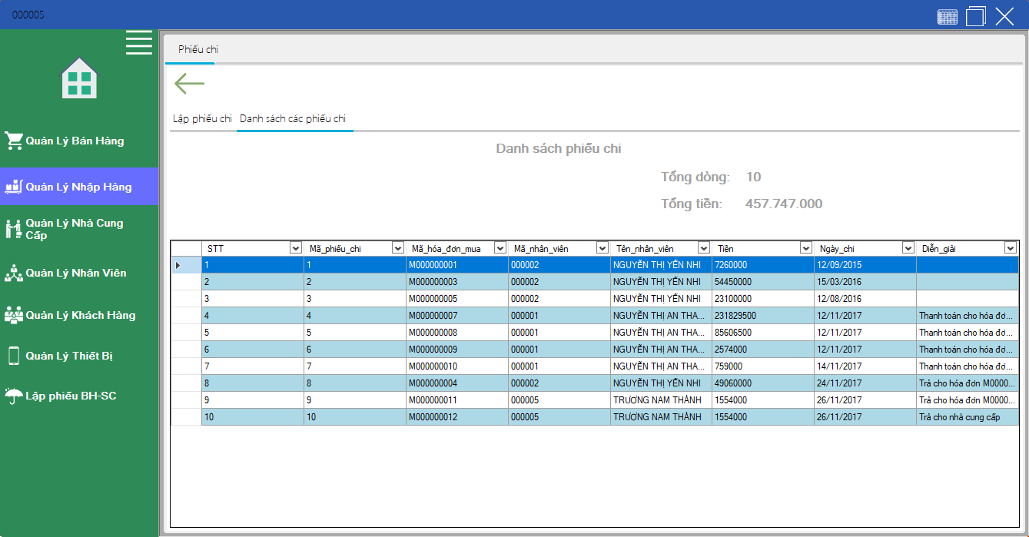

1. Chọn chức năng phiếu chi
2. Chọn tab danh sách phiếu chi
3. **Thêm nhân viên**

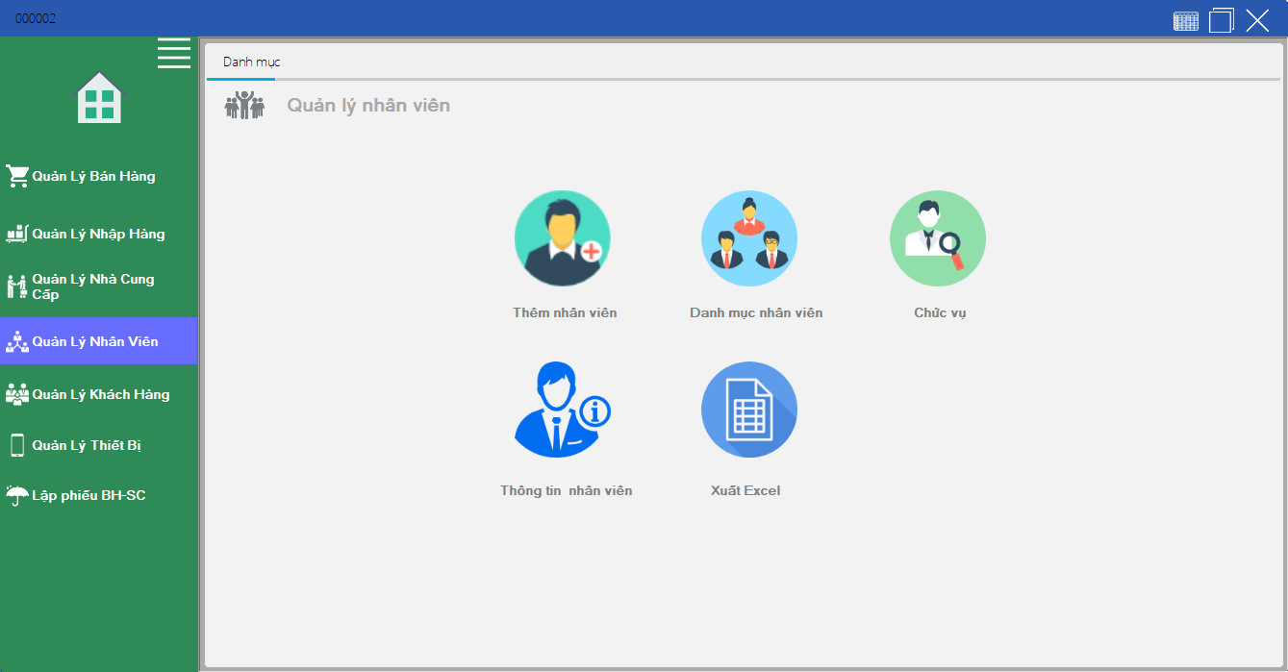

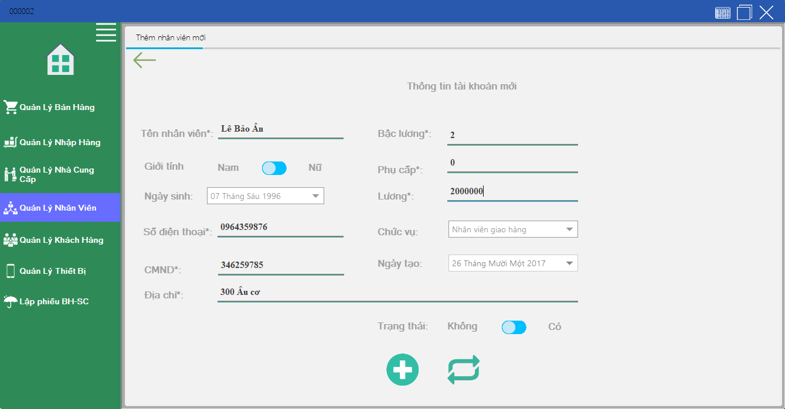

1. Chọn chức năng thêm nhân viên
2. Nhập thông tin nhân viên
3. Chọn chức năng thêm nhân viên để lưu
4. **Xem danh sách nhân viên**



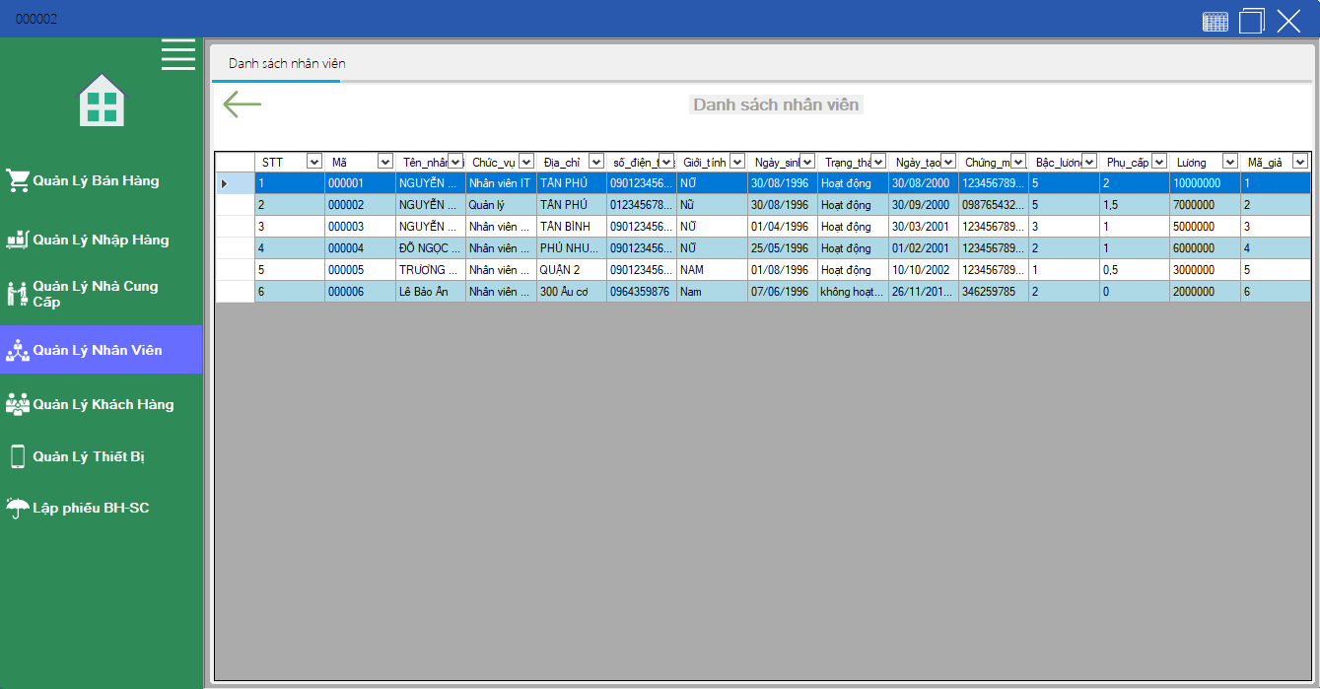

1. **Quản lý chức vụ nhân viên**



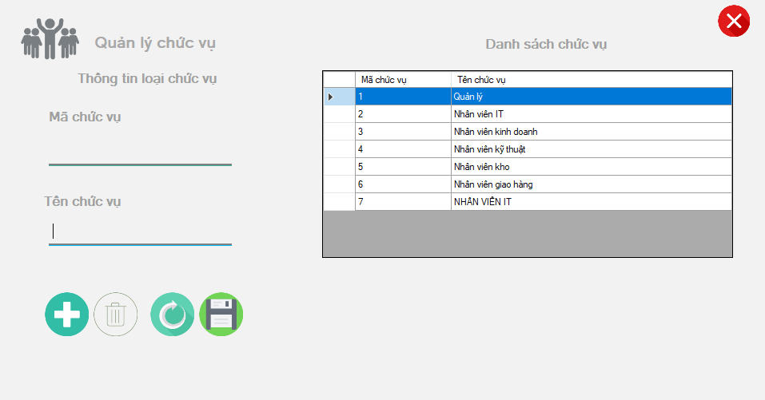

1. **Cập nhật thông tin nhân viên**



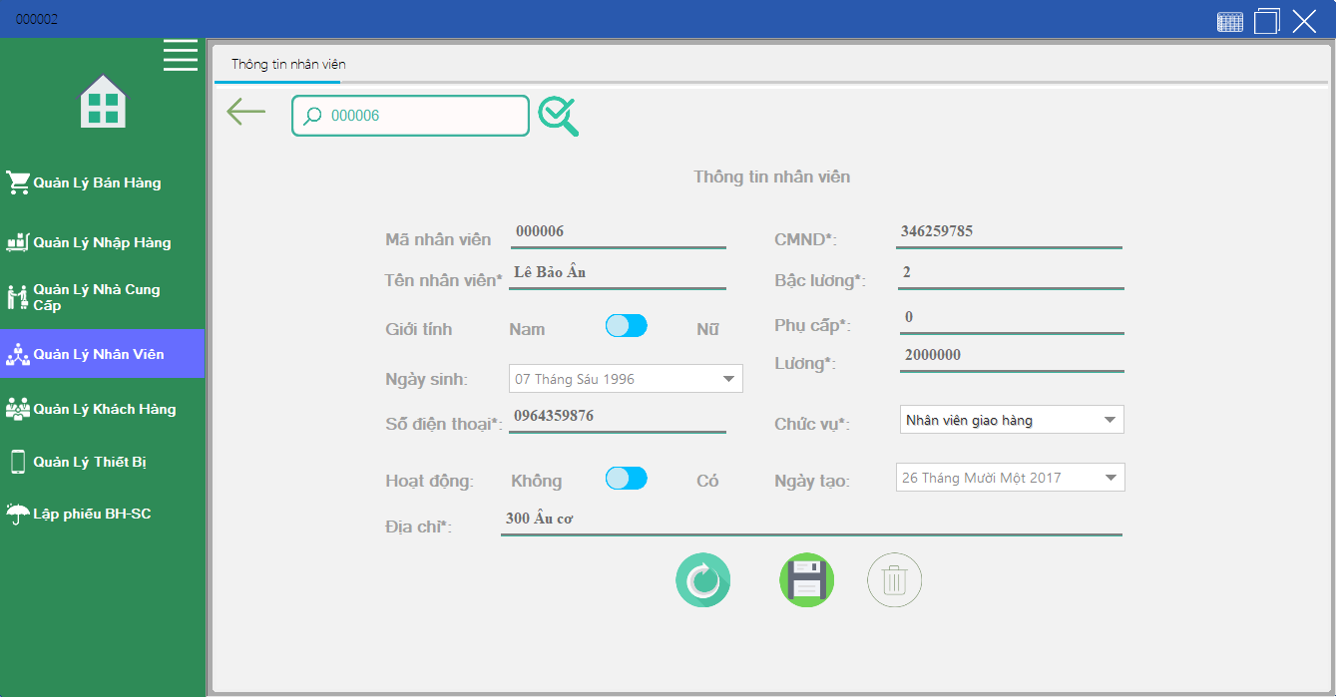

1. **Xuất danh sách nhân viên ra Excel**



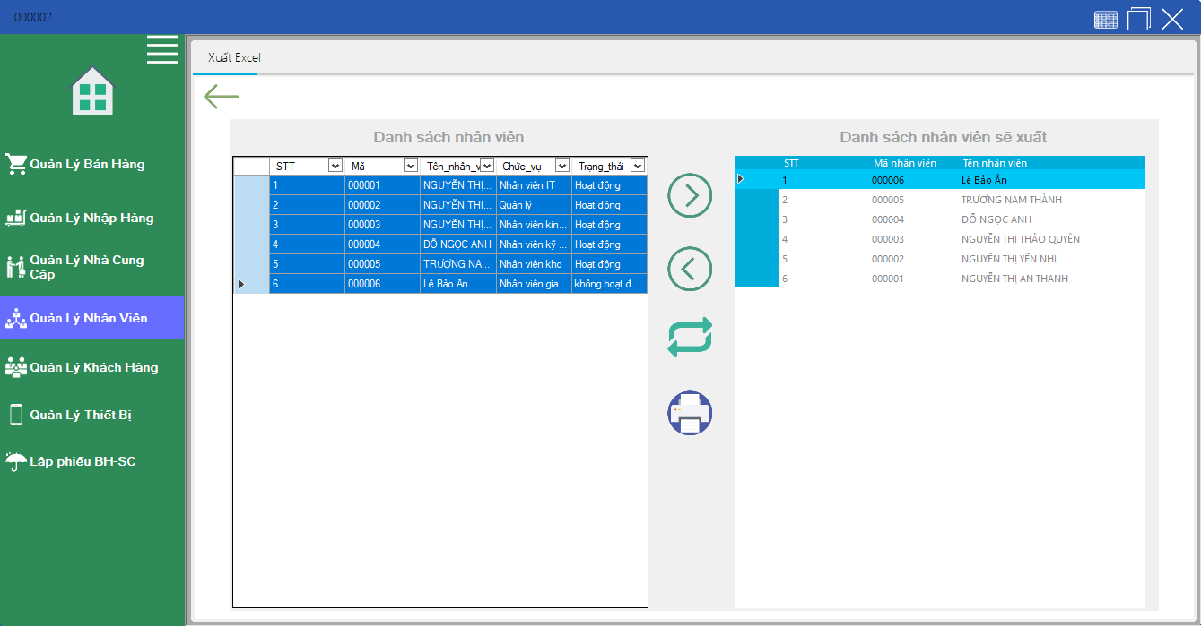

1. **Thêm thiết bị**

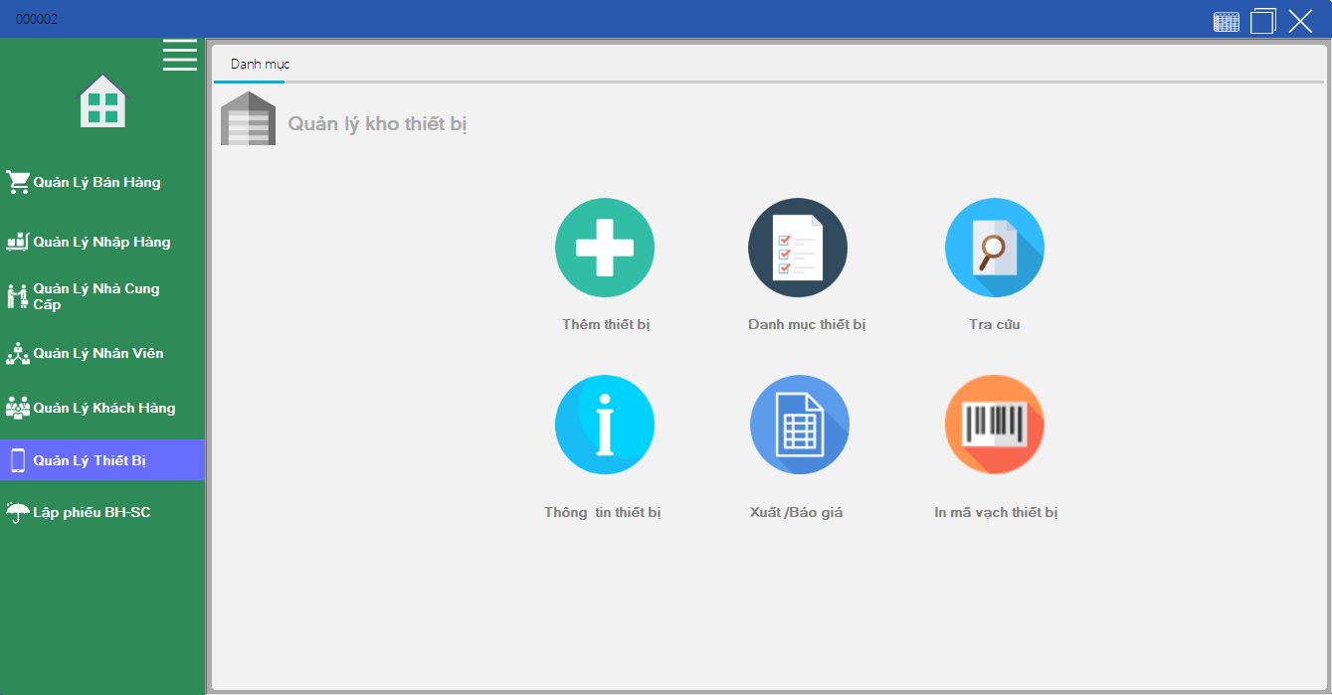

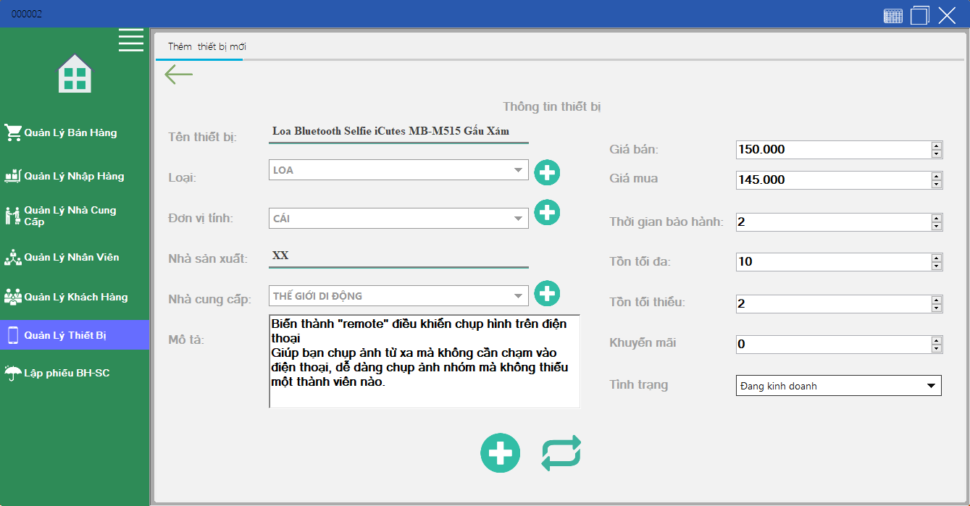

1. **Xem danh sách thiết bị**



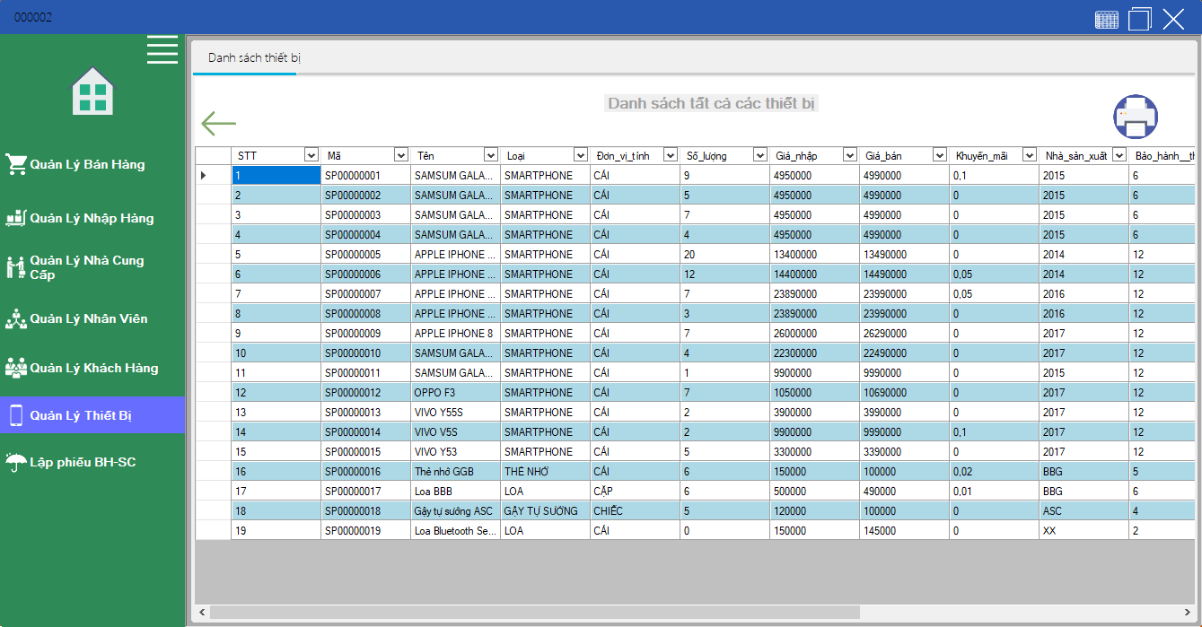

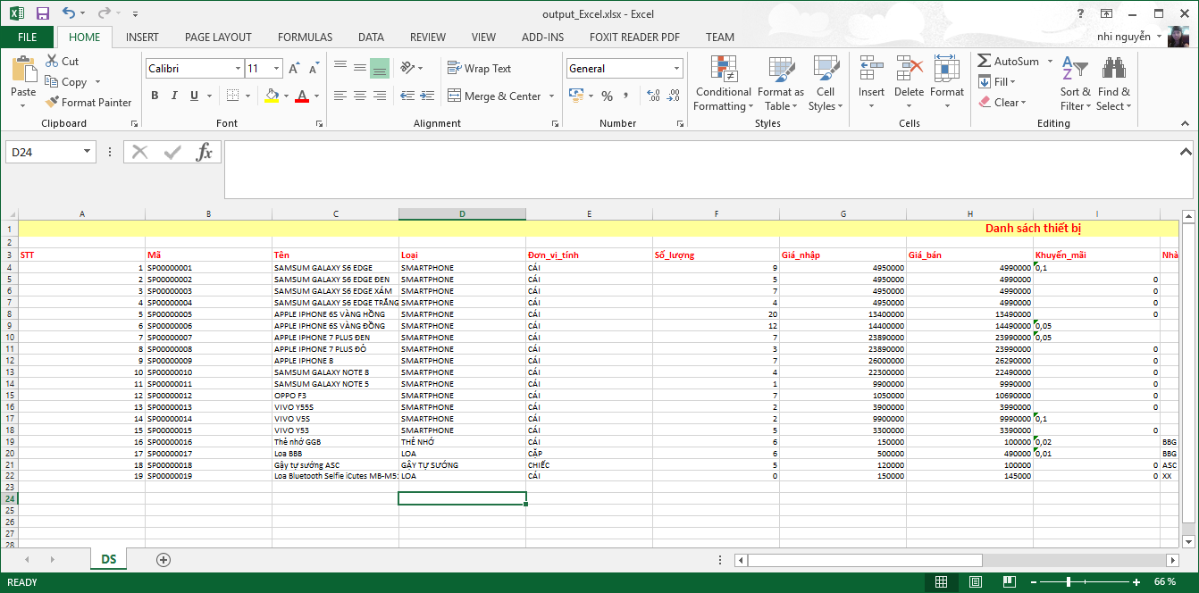

1. **Tra cứu – thống kê thiết bị**



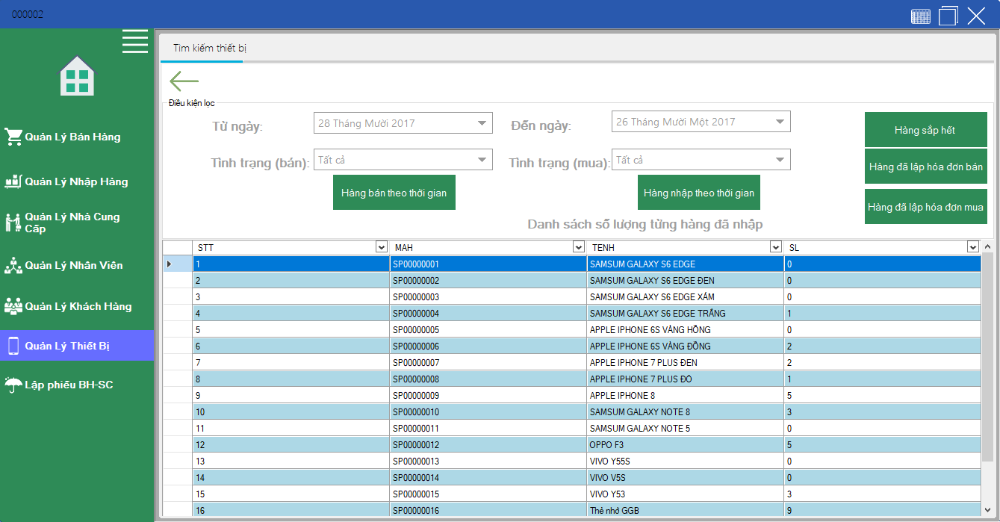

1. **Cập nhật thông thiết bị**



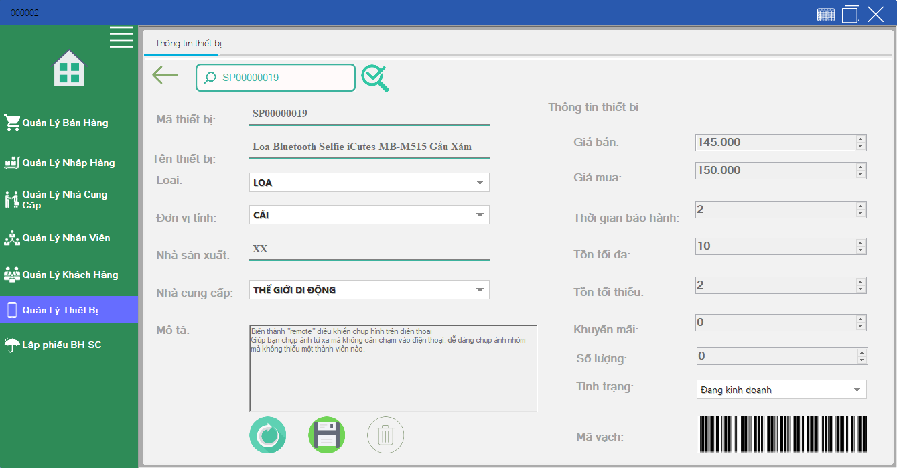

1. **Xuất báo giá-Excel**



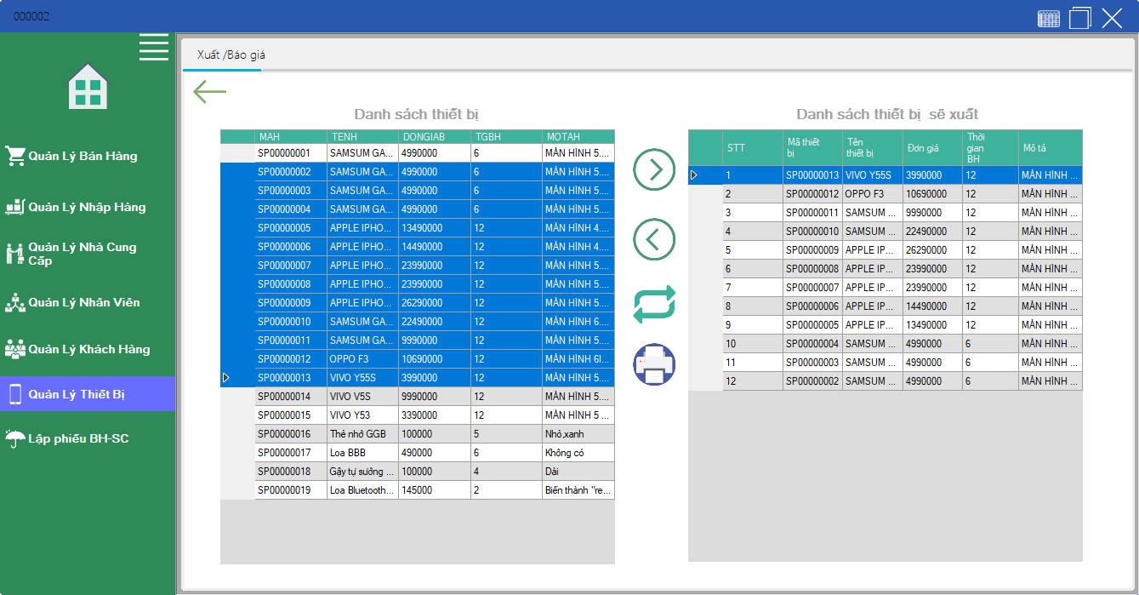

1. **In mã vạch thiết bị**



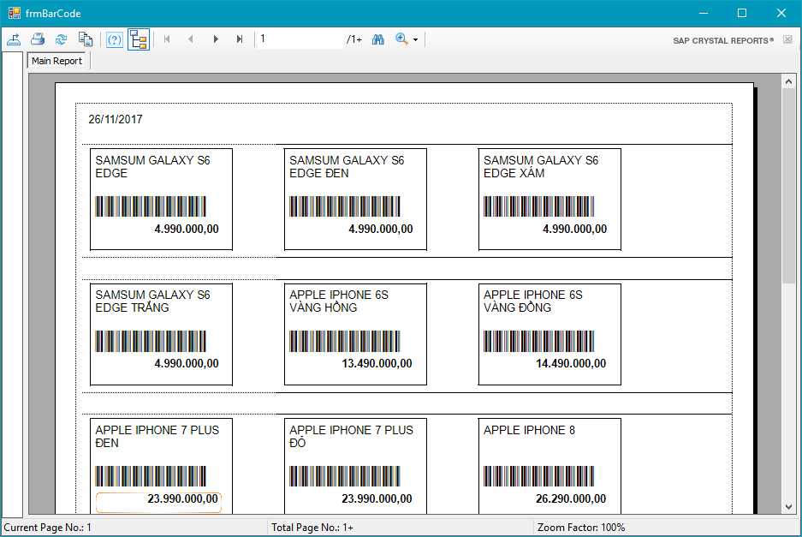

1. **Lập phiếu bảo hành**

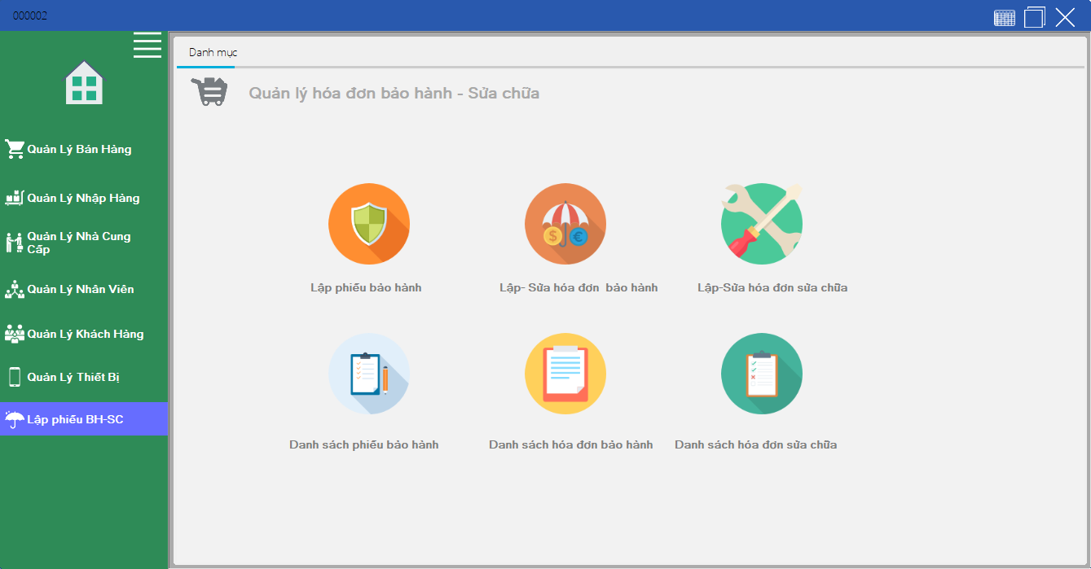

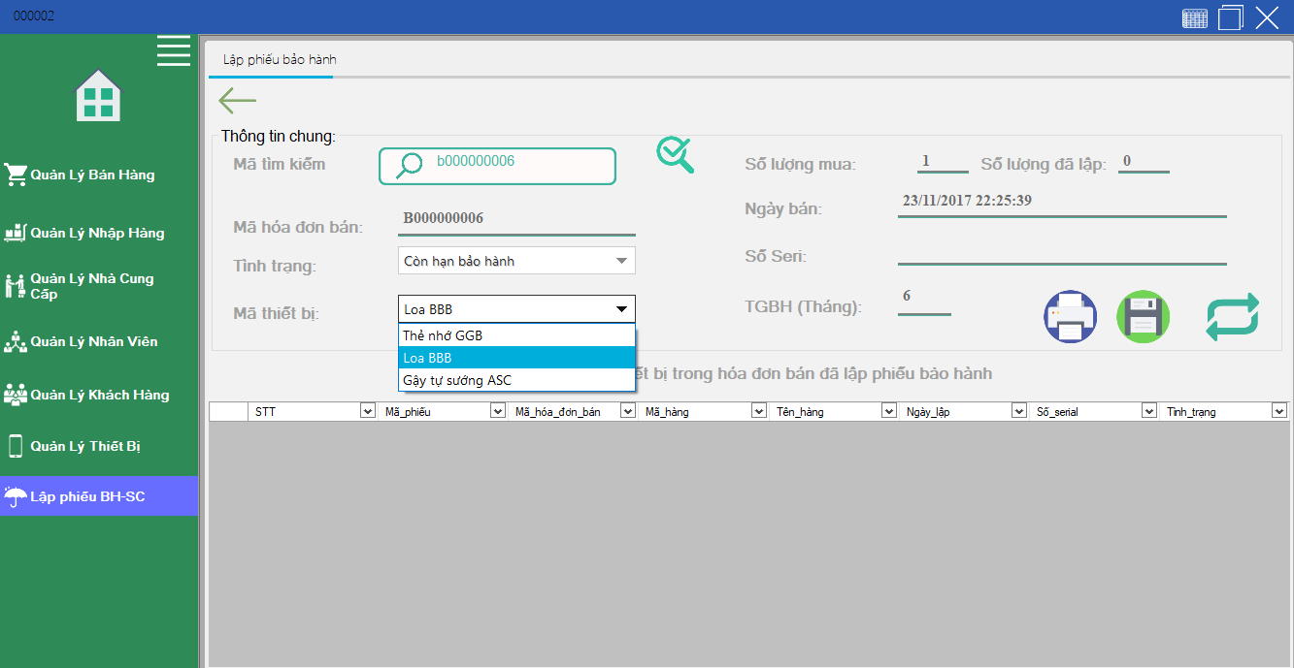

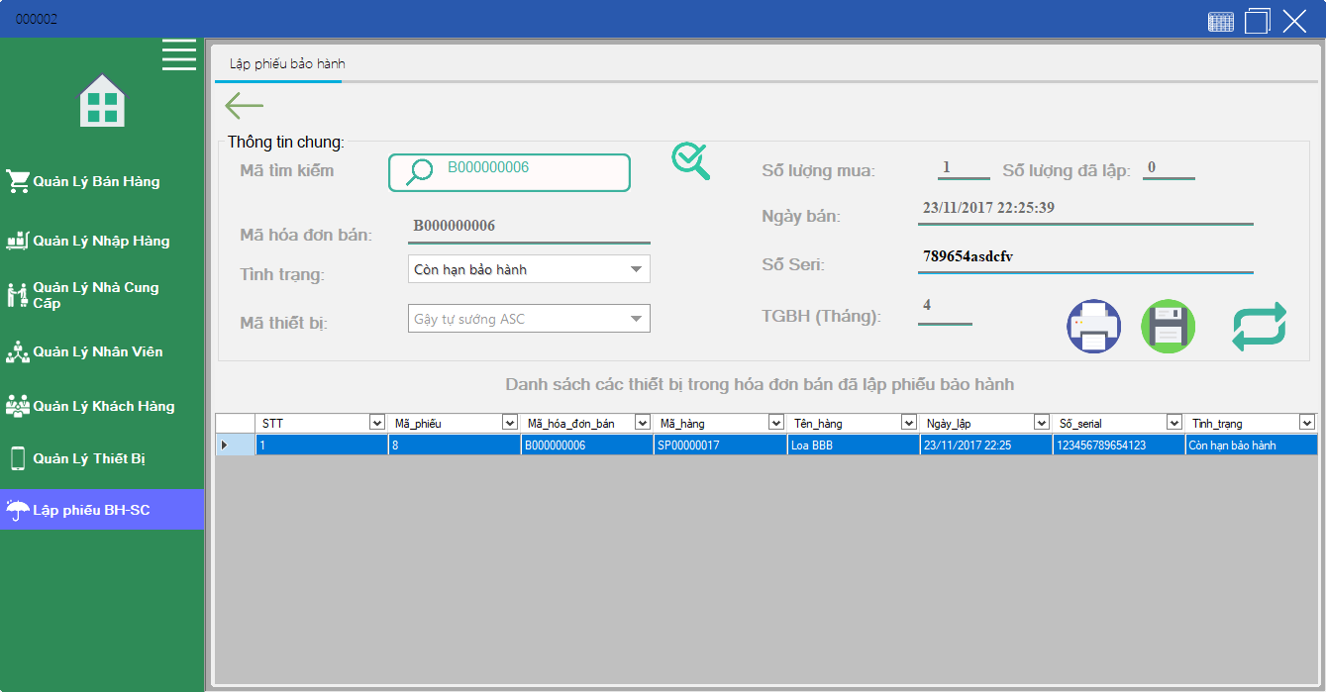

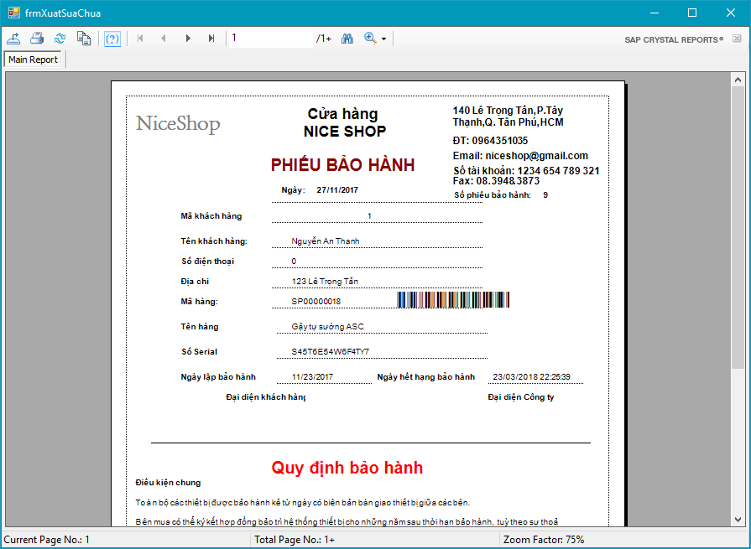

1. **Danh sách phiếu bảo hành**



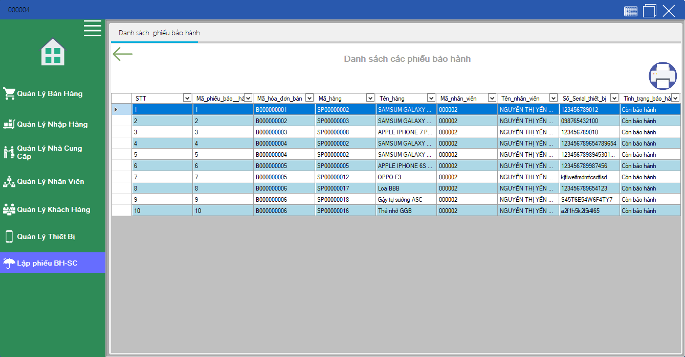

1. **Lập bảo hành**



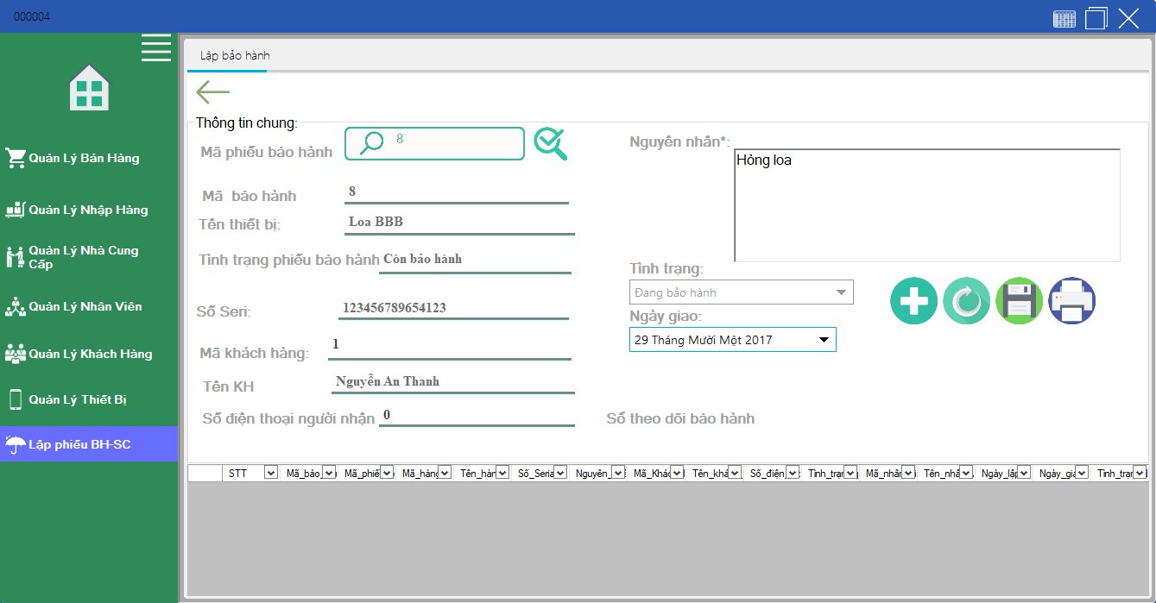

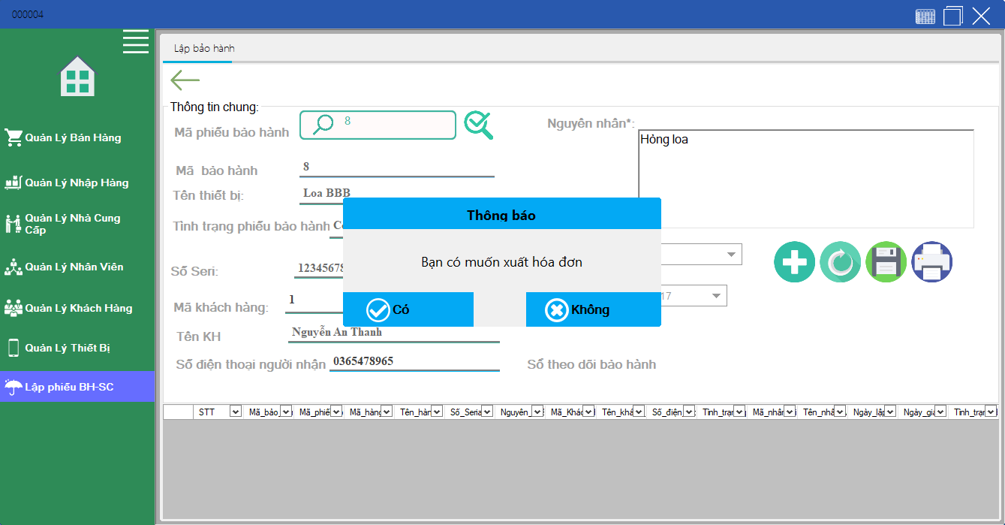

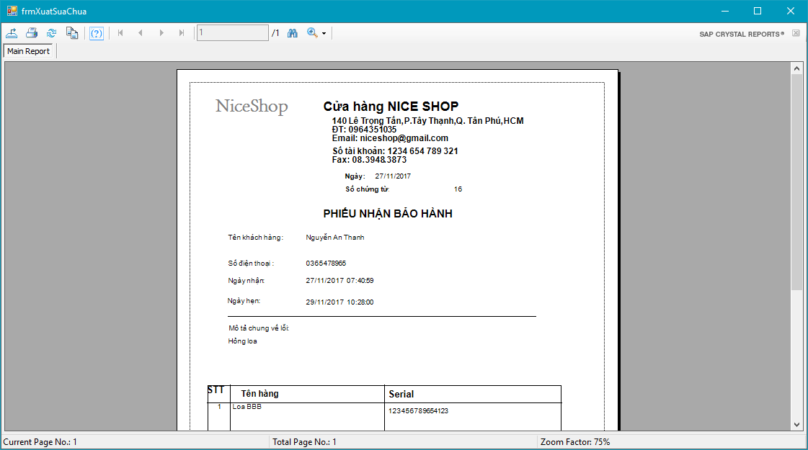

1. **Danh sách bảo hành**



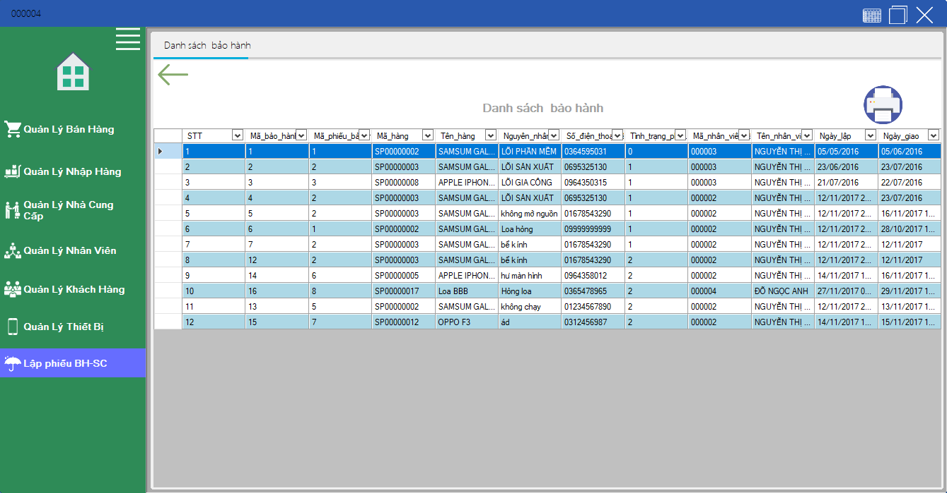

1. **Lịch sử bảo hành**



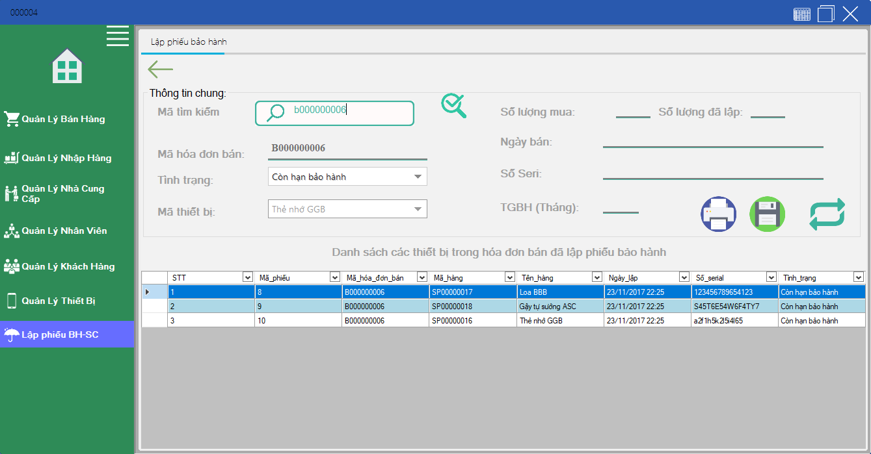

1. **Lập phiếu sữa chữa**



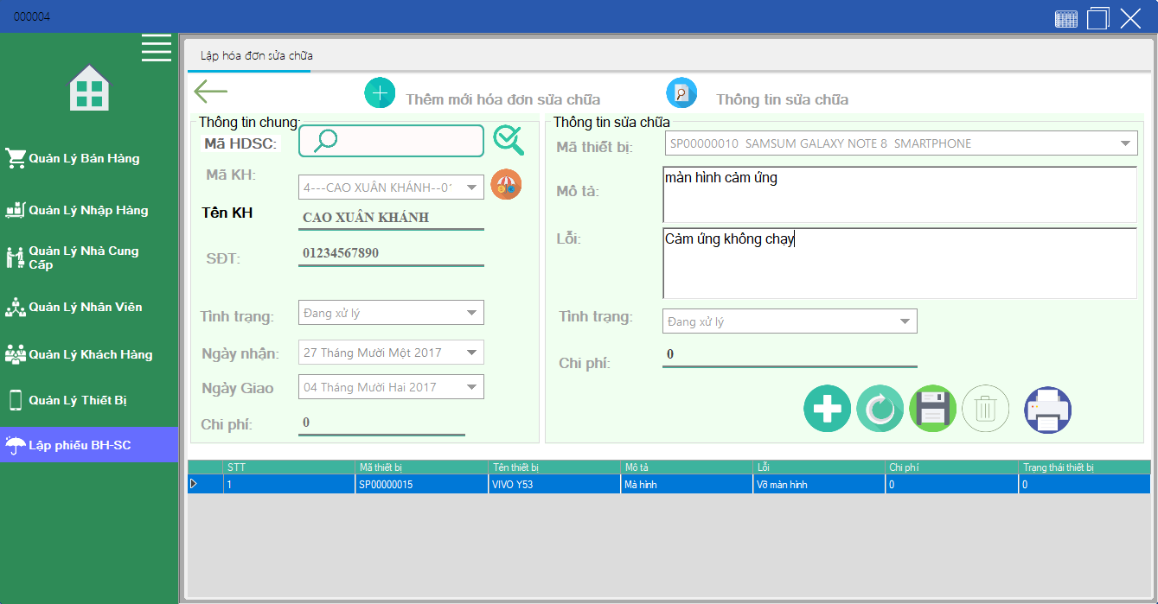

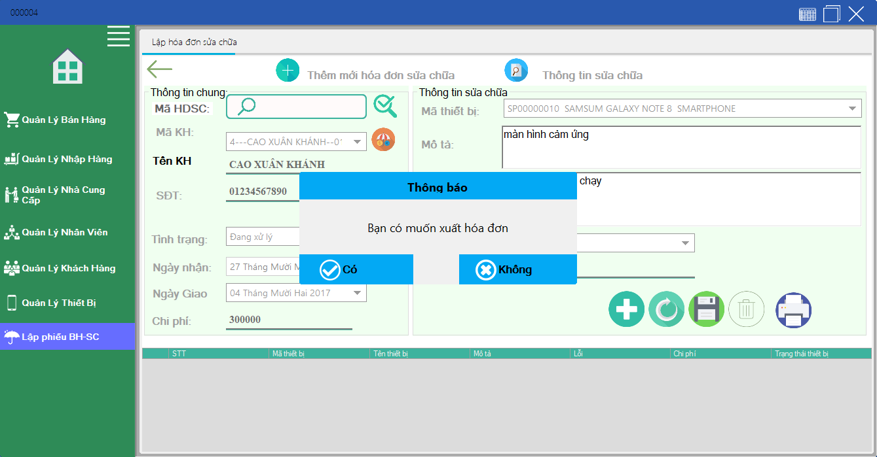

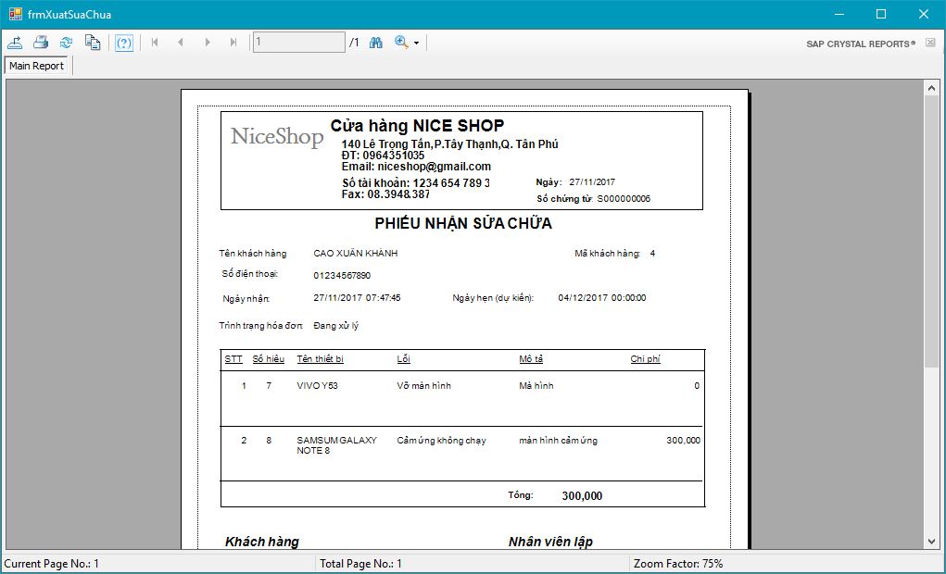

1. **Cập nhật thông tin sữa chữa**



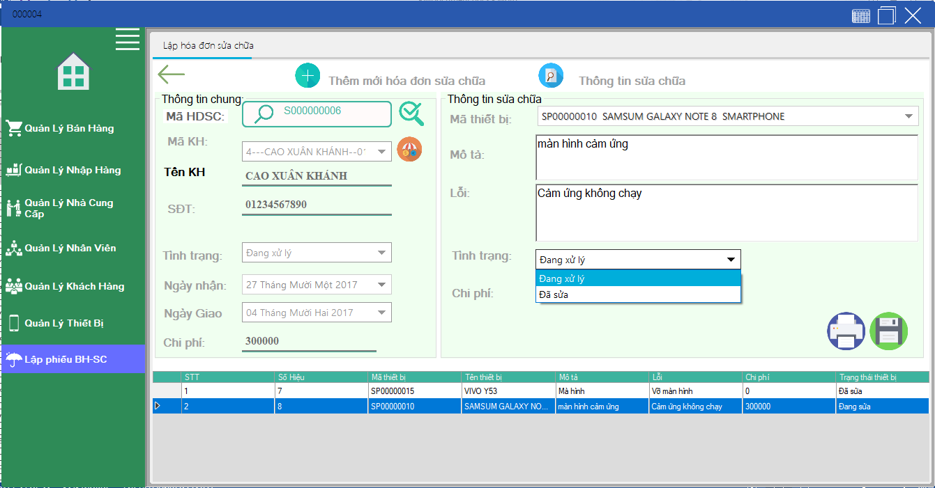

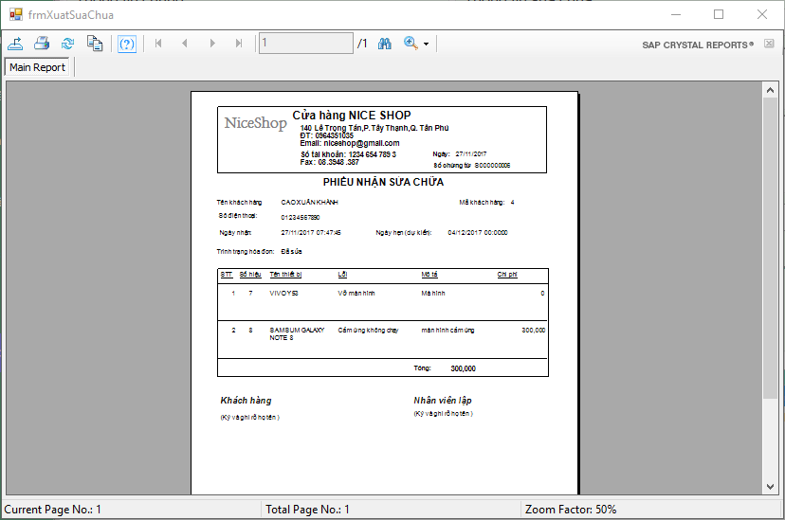

1. **Xem danh sách phiếu sữa chữa**

